ЕВРАЗИЙСКИЙ СОВЕТ ПО СТАНДАРТИЗАЦИИ, МЕТРОЛОГИИ И СЕРТИФИКАЦИИ

(ЕАСС)

EURO-ASIAN COUNCIL FOR STANDARDIZATION, METROLOGY AND CERTIFICATION
(ЕАSC)

 | МЕЖГОСУДАРСТВЕННЫЙ  СТАНДАРТ | ГОСТ  IEC 60825-12–  2026

БЕЗОПАСНОСТЬ ЛАЗЕРНЫХ ИЗДЕЛИЙ
Часть 12
Безопасность атмосферных оптических линий связи
(АОЛС)

(IEC 60825-12:2022 + Cor 1:2024, IDT)

Издание официальное

Минск
Евразийский совет по стандартизации, метрологии и сертификации
2026

Предисловие
Евразийский совет по стандартизации, метрологии и сертификации (ЕАСС) представляет собой региональное объединение национальных органов по стандартизации государств, входящих в Содружество Независимых Государств. В дальнейшем возможно вступление в ЕАСС национальных органов по стандартизации других государств.
Цели, основные принципы и общие правила проведения работ по межгосударственной стандартизации установлены ГОСТ 1.0 «Межгосударственная система стандартизации. Основные положения» и ГОСТ 1.2 «Межгосударственная система стандартизации. Стандарты межгосударственные, правила и рекомендации по межгосударственной стандартизации. Правила разработки, принятия, обновления и отмены»

Сведения о стандарте
1 ПОДГОТОВЛЕН Обществом с ограниченной ответственностью Научно-методический центр «Электромагнитная совместимость» (ООО «НМЦ ЭМС») и Обществом с ограниченной ответственностью «ВПГ Лазеруан» (ООО «ВПГ Лазеруан») на основе собственного перевода на русский язык англоязычной версии стандарта, указанного в пункте 4
2 ВНЕСЕН Федеральным агентством по техническому регулированию и метрологии
3 ПРИНЯТ Евразийским советом по стандартизации, метрологии и сертификации (протокол от 2026 г. № )
За принятие проголосовали:
Краткое наименование страны по МК (ИСО 3166) 004–97 | Код страны по МК (ИСО 3166) 004–97 | Сокращенное наименование национального органа по стандартизации

4 Настоящий стандарт идентичен международному стандарту IEC 60825–12:2022 «Безопасность лазерных изделий. Часть 12. Безопасность атмосферных оптических линий связи (АОЛС)» («Safety of laser products – Part 12: Safety of free space optical communication systems used for transmission of information», IDT), включая техническую поправку Cor 1:2024.
Техническая поправка к указанному международному стандарту, принятая после его официальной публикации, внесена в текст настоящего стандарта и выделена двойной вертикальной линией, расположенной на полях от соответствующего текста.
Международный стандарт разработан Техническим комитетом TC 76 «Безопасность оптического излучения и лазерное оборудование» Международной электротехнической комиссии (IEC).
При применении настоящего стандарта рекомендуется вместо ссылочных международных стандартов использовать соответствующие им межгосударственные стандарты, сведения о которых приведены в дополнительном приложении ДА

5 ВЗАМЕН ГОСТ IEC 60825-12–2013

Информация о введении в действие (прекращении действия) настоящего стандарта и изменений к нему на территории указанных выше государств публикуется в указателях национальных стандартов, издаваемых в этих государствах, а также в сети Интернет на сайтах соответствующих национальных органов по стандартизации.
В случае пересмотра, изменения или отмены настоящего стандарта соответствующая информация будет опубликована на официальном интернет-сайте Межгосударственного совета по стандартизации, метрологии и сертификации в каталоге «Межгосударственные стандарты»

Исключительное право официального опубликования настоящего стандарта на территории указанных выше государств принадлежит национальным органам по стандартизации этих государств
Содержание
1 | Область применения……………………………………………………………………
2 | Нормативные ссылки……………………………………………………………………
3 | Термины и определения………………………………………………………………..
4 | Оценка уровня доступа …………………………………...........................................
4.1 | Общие положения…………………………………………………………………….....
4.2 | Определение уровня доступа и использование условия 2……………………….
4.3 | Уровни доступа 1 и 1M…………………………………………………………………..
4.4 | Уровни доступа 2 и 2M…………………………………………….…………………….
4.5 | Уровень доступа 3R……………………………………………………………………...
4.6 | Уровень доступа 3B……………………………………………………………………...
4.7 | Уровень доступа 4……………………………………………………………………….
4.8 | Базовый промежуток времени…………………………………………………………
5 | Классификация и оценка уровня доступа……………………………………………
5.1 | Общие положения ……………………………………………………………………..
5.2 | Влияние использования функций автоматического понижения мощности……
5.3 | Механизмы автоматического понижения мощности (АПМ)……………………….
5.4 | Установочные системы защиты (УСЗ)………………………………………………..
6 | Уровень доступа и требования к классификации по типу зоны…………………..
6.1 | Общие положения ……………………………………………………………………..
6.2 | Требования к неограниченным зонам………………………………………………...
6.3 | Требования к контролируемым зонам.……………………………………………….
6.4 | Требования к недоступной зоне……………………………………………………….
6.5 | Зеркальные отражения………………………………………………………………….
7 | Организационные требования…………………………………………………………
7.1 | Требования к производителям готовых к использованию передатчиков АОЛС или систем как единого целого………………………………………………............
7.2 | Требования к организации монтажа и обслуживания……………………………...
7.3 | Требования к эксплуатирующей организации……………………………………….
8 | Маркировка……………………………………………………………………………….
8.1 | Общие положения………………………………………………………………………..
8.2 | Маркировка апертуры передатчика…………………………………………….........
8.3 | Требования к долговечности – нестираемости для маркировки безопасности....
8.4 | Предупреждение о невидимом излучении…………………………………………
Приложение А (справочное) Обоснование…………………………………………………
Приложение B (справочное) Разъяснение значения термина «уровень доступа»……
Приложение C (справочное) Примеры применений и расчетов………………………….
Приложение D (справочное) Методы анализа опасности/безопасности……………….
Приложение E (справочное) Руководство для организаций по установке, обслуживанию и эксплуатации…………………………………………
Приложение ДА (справочное) Сведения о соответствии ссылочных международных стандартов ссылочным межгосударственным стандартам…………
Библиография ………………………………………………………………………………...…

Введение
IEC 60825-12 подготовлен Техническим комитетом IEC 76 «Безопасность оптического излучения и лазерное оборудование». Является международным стандартом.
Настоящее третье издание отменяет и заменяет второе издание, опубликованное в 2019 году. Настоящее издание представляет собой техническую редакцию.
Настоящее издание включает следующие существенные технические изменения по сравнению с предыдущим изданием:
a) ссылки на IEC 60825-1 были заменены на конкретные датированные ссылки, т. е. IEC 60825-1:2014;
b) для условия 2 апертурная диафрагма 7 мм и расстояние 70 мм изменены следующим образом:
- для длин волн менее 1400 нм – апертурная диафрагма 3,5 мм и расстояние 35 мм;
- для длин волн, равных или превышающих 1400 нм – апертурная диафрагма 3,5 мм и расстояние 14 мм;
c) для длин волн от 1200 до 1400 нм требуется дополнительное ограничение, равное эквивалентной мощности излучения предельно допустимого уровня (ПДУ) для кожи. Следовательно, C₇ был пересмотрен в соответствии с IEC 60825-1:2014, но с этим дополнительным ограничением, связанным с ПДУ для кожи, см. 4.2;
d) добавлена дополнительная информация относительно базового промежутка времени, см. 4.8;
e) в разделе 8 добавлено дополнительное разъяснение относительно содержания и формата меток;
f) добавлено приложение А, в котором обосновываются различия в подходе между этим стандартом и IEC 60825-1:2014;
g) добавлено приложение B, разъясняющее значение термина «уровень доступа»;
h) добавлены рабочие примеры для различных сценариев, см. C.2 – C.5.
i) добавлен C.6 о беспилотных летательных аппаратах.
Целью настоящего стандарта является:
- защита людей от опасного оптического излучения, испускаемого оптическими системами связи, используемыми для передачи информации в свободном воздушном пространстве;
- установление требований безопасности и рекомендаций по разработке, производству и использованию лазерных изделий или лазерных систем, которые генерируют лазерное излучение с целью оптической передачи данных в свободном воздушном пространстве;
- предоставление рекомендаций по установке, эксплуатации, техническому обслуживанию для обеспечения безопасного развертывания и использования таких лазерных систем.
Настоящий стандарт рассматривает только открытый лазерный пучок как часть лазерного изделия или лазерной системы.
Стандарт возлагает ответственность на изготовителя системы или передатчиков по обеспечение требований к безопасности продукции, а также по предоставлению соответствующей информации о том, как безопасно использовать эти системы. Стандарт возлагает ответственность по безопасному развертыванию и использованию этих систем на монтажную или эксплуатирующую организацию. Стандарт возлагает ответственность по соблюдению инструкций по технике безопасности во время монтажа и сервисного обслуживания на соответствующие монтажные и сервисные организации, а во время эксплуатации и технического обслуживания – на эксплуатирующую организацию. Пользователь данного стандарта может относиться к одной или нескольким категориям производителя, монтажной, сервисной и/или эксплуатирующих организаций, как указано выше.
В приложении A приводится более подробное обоснование этого стандарта, а некоторые примеры приведены в приложении C.
МЕЖГОСУДАРСТВЕННЫЙ СТАНДАРТ
БЕЗОПАСНОСТЬ ЛАЗЕРНЫХ ИЗДЕЛИЙ
Часть 12
Безопасность атмосферных оптических линий связи (АОЛС)
Safety of laser products. Part 12. Safety of free space optical communication systems used for transmission of information
Дата введения –

1 Область применения
Требования настоящего стандарта распространяются на изделия, которые испускают лазерное излучение с целью оптической передачи данных в свободном воздушном пространстве.
Настоящий стандарт не распространяется на лазерные изделия, предназначенные для передачи оптической мощности для таких применений, как обработка материалов или медицинские применения. Настоящий стандарт также не распространяется на использование лазерных изделий во взрывоопасных средах (см. IEC 60079-0). Светодиоды, используемые в системах оптической связи в свободном пространстве для оптической передачи данных, не подпадают под действие настоящего стандарта.
Примечание – Если лазерное изделие включает оптическое волокно, которое выходит за пределы системы или закрытого пространства, применяются требования IEC 60825-2.

2 Нормативные ссылки
В настоящем стандарте использованы нормативные ссылки на следующие стандарты [для датированных ссылок применяют только указанное издание ссылочного стандарта, для недатированных – последнее издание (включая все изменения)]:
IEC 60825-1:2014, Safety of laser products – Part 1: Equipment classification and requirements (Безопасность лазерных изделий. Часть 1. Классификация оборудования и требования)
IEC 60825-2, Safety of laser products – Part 2: Safety of optical fibre communication systems (OFCSs) [Безопасность лазерных изделий. Часть 2. Безопасность волоконно-оптических систем связи (ВОСС)]

Издание официальное

3 Термины и определения
В настоящем стандарте применены следующие термины с соответствующими определениями.
ISO и IEC поддерживают терминологические базы данных для использования в стандартизации по следующим адресам:
- платформа онлайн-просмотра ISO: доступна по адресу: http://www.iso.org/obp;
- Электропедия IEC: доступна по адресу http://www.electropedia.org/.
3.1 уровень доступа (access level): Потенциальная опасность в любом доступном месте в результате воздействия оптического излучения от атмосферных оптических линий связи (АОЛС) оптических систем связи, используемых для передачи информации в свободном воздушном пространстве (АОЛС).
Примечание 1 – Уровень доступа основан на уровне лазерного излучения, который может стать доступным при обоснованно прогнозируемых обстоятельствах, например, при пересечении оптического пути открытого пучка. Это тесно связано с процедурой классификации лазеров в IEC 60825-1. Значение уровня доступа разъясняется в приложении В.
Примечание 2 – С практической точки зрения для полного совмещения оптического устройства с пучком требуется две или более секунды (что может произойти в неограниченной зоне), и эта задержка включена в метод определения уровня доступа.
3.2 уровень доступа 1 (access level 1): Присвоенная опасность в любом доступном месте в пределах АОЛС, в котором при любом обоснованно прогнозируемом событии доступ человека к лазерному излучению (доступное излучение), оцениваемый по условиям измерения для уровня доступа 1, как определено в разделе 4, не будет превышать доступные пределы излучения для класса 1 для применимых длин волн и продолжительности излучения, с дополнительными ограничениями, как определено в 4.3.
Примечание – Дополнительные ограничения относятся к дополнительным и более строгим ограничениям, которые в 4.3 накладываются на значения, указанные в IEC 60825-1:2014 для доступных пределов излучения класса 1 в диапазоне длин волн от 1200 до 1400 нм.
3.3 уровень доступа 1М (access level 1М): Присвоенная опасность в любом доступном месте в пределах АОЛС, в котором при любом обоснованно прогнозируемом событии доступ человека к лазерному излучению (доступному излучению), оцениваемый по условиям измерения для уровня доступа 1М, как определено в разделе 4, не будет превышать доступные пределы излучения класса 1 для применимых длин волн и излучения, с дополнительными ограничениями, как определено в 4.3.
Примечание – Дополнительные ограничения относятся к дополнительным и более строгим ограничениям, которые в 4.3 накладываются на значения, указанные в IEC 60825-1:2014 для доступных пределов излучения класса 1 в диапазоне длин волн от 1200 до 1400 нм.
3.4 уровень доступа 2 (access level 2): Присвоенная опасность в любом доступном месте в пределах АОЛС, в котором при любом обоснованно прогнозируемом событии доступ человека к лазерному излучению (доступному излучению), оцениваемый по условиям измерения для уровня доступа 2, как определено в разделе 4, не будет превышать доступные пределы излучения класса 2 для применимых длин волн и продолжительности излучения, с дополнительными ограничениями, как определено в 4.4.
3.5 уровень доступа 2М (access level 2M): Присвоенная опасность в любом доступном месте в пределах АОЛС, в котором при любом обоснованно прогнозируемом событии доступ человека к лазерному излучению (доступному излучению), оцениваемый по условиям измерения для уровня доступа 2М, как определено в разделе 4, не будет превышать доступные пределы излучения класса 2 для применимых длин волн и продолжительности излучения, с дополнительным ограничением, как определено в 4.4.
3.6 уровень доступа 3R (access level 3R): Присвоенная опасность в любом доступном месте в пределах АОЛС, в котором при любом обоснованно прогнозируемом событии доступ человека к лазерному излучению (доступное излучение), оцениваемый по условиям измерения для уровня доступа 3R, как определено в разделе 4, не будет превышать доступные пределы излучения класса 3R для применимых длин волн и продолжительности излучения, с дополнительными ограничениями, как определено в 4.5.
Примечание – Дополнительные ограничения относятся к дополнительным и более строгим ограничениям, которые в 4.5 накладываются на значения, указанные в IEC 60825-1:2014 для доступных пределов излучения класса 1 в диапазоне длин волн от 1200 до 1400 нм.
3.7 уровень доступа 3B (access level 3B): Присвоенная опасность в любом доступном месте в пределах АОЛС, в котором при любом обоснованно прогнозируемом событии доступ человека к лазерному излучению (доступное излучение), оцениваемый по условиям измерения для уровня доступа 3B, как определено в разделе 4, не будет превышать доступные пределы излучения класса 3B для применимых длин волн и продолжительности излучения, с дополнительными ограничениями, как определено в 4.6.
3.8 уровень доступа 4 (access level 4): Присвоенная опасность в любом доступном месте в пределах АОЛС, в котором при любом обоснованно прогнозируемом событии, доступ человека к лазерному излучению (доступное излучение), оцениваемый по условиям измерения для уровня доступа 4, как определено в разделе 4, будет превышать пределы доступного излучения класса 3B для применимых длин волн и продолжительности излучения, с дополнительными ограничениями, определенными в 4.7.
Примечание – Настоящий стандарт применим к условиям эксплуатации и технического обслуживания АОЛС. В целях обеспечения надлежащего уровня безопасности для лиц, которые могут входить в контакт с оптическим путем передающей системы, этот стандарт не допускает уровень доступа 4. Разрешается использовать системы защиты, такие как автоматическое понижение мощности (АПМ) (см. 3.10) или установочная система защиты (УСЗ) (см. 3.17), для достижения требуемого уровня доступа, когда передаваемая мощность при любых условиях эксплуатации (например, при нормальной работе и неисправностях) превышает допустимую для конкретного типа помещения. Например, для доступных частей АОЛС может быть установлен уровень доступа 1, даже если мощность, передаваемая по свободному воздушному пространству при нормальных условиях эксплуатации, соответствует классу 4.
3.9 апертура передачи (aperture for transmitter): Окно или лазерный передающий порт АОЛС, через который пучок выходит в свободное воздушное пространство.
3.10 автоматическое понижение мощности; АПМ (automatic power reduction; АPR): Функция передатчика АОЛС, предоставляемая производителем системного оборудования, с помощью которой доступная мощность в номинальной опасной зоне (НОЗ) или расширенной номинальной опасной зоне (РНОЗ) снижается до заданного значения в течение заданного времени.
Примечание – Термин «автоматическое понижение мощности» (АПМ), используемый в этом стандарте, охватывает следующие термины, используемые в Рекомендации G.664 Международного союза электросвязи (МСЭ):
- автоматическое отключение лазера (automatic laser shutdown; ALS);
- автоматическое понижение мощности (automatic power reduction; APR);
- автоматическое отключение питания (automatic power shutdown; APSD).
3.11 маяк (beacon): Оптический источник, функция которого заключается в наведении или юстировке передатчика и/или приемника АОЛС.
3.12 система как единый комплекс (end-to-end system): АОЛС, которая состоит по меньшей мере из одного передатчика, одного приемника и любого периферийного оборудования, необходимого для эффективной передачи данных по тракту передачи из одной позиции в пространстве в другую.
3.13 расширенная номинальная опасная зона; РНОЗ (extended nominal hazard zone; ENHZ): Пространство, в пределах которого при использовании оптических приборов уровень воздействия прямого, отраженного или рассеянного излучения на глаза превышает предельно допустимый уровень (ПДУ) по IEC 60825-1:2014.
Примечание 1 – Уровни экспозиции за пределами границы РНОЗ ниже применимого ПДУ при использовании оптических приборов.
Примечание 2 – Это пространство определяется до активации УСЗ или АПМ, если только АПМ не используется для классификации в соответствии с условиями раздела 5.
3.14 атмосферная оптическая линия связи; АОЛС (free space optical communication system; FSOCS): Установленная портативная или временно смонтированная система, обычно использующая воздушное пространство, предназначенная для голосовой, мультимедийной связи, передачи данных и/или управления с помощью передатчика АОЛС.
Примечание 1 – «Атмосфера» означает объем воздуха, в котором проходит лазерное излучение.
Примечание 2 – Передающие и принимающие оборудование иногда разделены, а иногда их нельзя разделять.
3.15 передатчик АОЛС; атмосферный оптический передатчик; АОП; передатчик (FSOC transmitter; transmitter): Оптическое устройство, передающее излучение в свободном воздушном пространстве и используемое в АОЛС.
3.16 монтажная организация (installation organization; installer): Организация или физическое лицо, ответственное за установку АОЛС.
3.17 установочная система защиты; УСЗ (installation protection system; IPS): Устройство в местах установки системы, предусмотренное монтажной или эксплуатирующей организацией, которое выполняет две функции: обнаруживает доступ человека во всем объеме НОЗ в ограниченной или контролируемой зоне, или РНОЗ в неограниченной зоне, и в случае обнаружения такого доступа понижает мощность лазера до определенного уровня за определенное время.
3.18 блокировка (interlock): Устройство для предотвращения доступа в опасную зону до устранения опасности либо для автоматического прекращения опасных процессов при получении доступа.
Примечание – Блокировки должны быть отказозащищенными (см. IEC 60825-1:2014, пункт 3.39), то есть, когда блокировка находится в режиме сбоя, это не приводит к устранению самой блокировки.
3.19 зона (location): Помещение или занимаемое место, или часть пространства, доступная для размещения.
Примечание – В других стандартах могут использоваться те же термины для обозначения типов зон (пункты 3.20–3.23) с несколько иными определениями.
3.20 зона с недоступным пространством; недоступное пространство (location of inaccessible space; inaccessible space): Пространство, в котором обычно не может находиться человек, т. е. пространство, которое находится на горизонтальном расстоянии более 2,5 м и на высоте более 6 м над поверхностью от любой неограниченной зоны и на высоте более 3 м над поверхностью от любой ограниченной зоны.
Примечание 1 – В недоступное пространство можно попасть, например, на самолете.
Примечание 2 – Все открытое пространство, которое не является ни неограниченным, ни ограниченным, ни контролируемым.
3.21 зона с контролируемым доступом; контролируемая зона (location with controlled access; controlled location): Пространство, в котором предусмотрены технические и организационные меры контроля, делающие его недоступным, за исключением уполномоченного персонала, прошедшего соответствующую подготовку по лазерной безопасности.
3.22 зона с ограниченным доступом; ограниченная зона (location with restricted access restricted location): Пространство, которое обычно недоступно для посторонних (включая работников, посетителей и жителей в непосредственной близости) с помощью любых организационных или технических мер контроля, но доступно уполномоченному персоналу (например, техническому персоналу, включая мойщиков окон во внешних помещениях), который не прошел обучение по лазерной безопасности.
3.23 зона с неограниченным доступом; неограниченная зона (location with unrestricted access; unrestricted location): Зона, где доступ к передающему/принимающему оборудованию и открытому излучению не ограничен (доступно для посторонних).
3.24 изготовитель (manufacturer): Организация или физическое лицо, производящее или собирающее оптические устройства и другие компоненты для конструирования или модификации АОЛС.
3.25 номинальная опасная зона; НОЗ (nominal hazard zone; NHZ): Пространство, в пределах которого уровень воздействия прямого, отраженного или рассеянного излучения на глаза превышает применимый предельно допустимый уровень (ПДУ) по IEC 60825-1:2014.
Примечание 1 – Уровни воздействия за пределами НОЗ ниже применимого ПДУ.
Примечание 2 – Это пространство определяется до активации УСЗ или АПМ, если только АПМ не используется для классификации в соответствии с условиями раздела 5.
3.26 эксплуатирующая организация; оператор (operating organization; operator): Организация или физическое лицо, ответственное за эксплуатацию и техническое обслуживание АОЛС.
3.27 оптическое наблюдение (optically-aided): Использование оптических приборов для наблюдения непосредственно лазерного пучка, выходящего из источника излучения.
Примечание 1 – Возможно, что телескопическая оптика, включая бинокль, может увеличить опасность для глаз при попадании в ее оптическую систему коллимированного пучка при наблюдении на расстоянии.
Примечание 2 – Оптическими приборами являются, например, бинокль или лупа.
Примечание 3 – Отпускаемые по рецепту очки и контактные линзы не считаются оптическими приборами.
3.28 съемная лазерная система (removable laser system): Лазерная система, которую можно изъять из защитного кожуха, подключить к электрической сети или батарее и использовать для работы.
3.29 первичный пучок (primary beam): Пучок, передающий модулированный сигнал данных.
3.30 обоснованно прогнозируемое событие (reasonably foreseeable event): Событие (или обстоятельство), которое заслуживает доверия и вероятность возникновения (или существования) которого не может быть проигнорирована.
3.31 обслуживающая организация (service organization): Организация или физическое лицо, ответственное за обслуживание АОЛС.
Примечание – Термин «сервисное обслуживание» определен в IEC 60825-1:2014 (пункт 3.79).
3.32 специальный инструмент (special tool): Инструмент, который, как правило, недоступен в розничной торговле.
Примечание – Типичные инструменты этой категории предназначены для использования с крепежными элементами, защищающими от несанкционированного доступа.
3.33 утечка (spillover): Излучение, которое распространяется за пределы принимающего оборудования.
3.34 базовый промежуток времени (time base): Длительность излучения, которую учитывают при определении уровня доступа.
3.35 наблюдение невооруженным глазом, без оптических приборов (without optical aids; optically unaided): Наблюдение без использования телескопических или других оптических приборов, как невооруженным глазом.
Примечание – Отпускаемые по рецепту очки и контактные линзы не считаются оптическими приборами.

4 Оценка уровня доступа

4.1 Общие положения
АОП должен соответствовать применимым требованиям IEC 60825-1:2014.
Если АОЛС включает в себя съемную лазерную систему, эта съемная лазерная система должна соответствовать применимым требованиям IEC 60825-1.
АОЛС имеют ограничения, налагаемые этим стандартом, которые зависят от типа(ов) зон, в котором они установлены. Классификация продукции и ограничения уровня доступа, в зависимости от типа зоны, приведены в таблице 2.
Условия экспозиции должны оцениваться индивидуально для каждой зоны, где излучение передается, принимается или через которую оно распространяется. Кроме того, для потенциально использующихся зон вдоль пути прохождения пучка, в пределах НОЗ или РНОЗ также должна быть проведена оценка приемлемых уровней доступа (см. таблицу 2) и применены соответствующие средства контроля. В зонах, которые могут пересекаться отраженным излучением, фактическим или возможным, также должна оцениваться возможность превышения излучением уровней доступа 1 или 2. В заданной зоне монтажные и эксплуатационные ограничения, применяемые из раздела 6, должны определяться тем, что является более опасным: передаваемое или принимаемое оптическое излучение.
Правильное распределение уровней доступа является конечной ответственностью эксплуатирующей организации. Однако уровни доступа могут определяться организацией по техническому обслуживанию, установке или сервисному обслуживанию, или даже изготовителем при условии, что эксплуатирующая организация способна предоставить изготовителю достаточную информацию относительно окружающей среды, в которой будет развернута конкретная АОЛС. Методы определения соответствия уровню доступа соответствуют IEC 60825-1, за исключением следующего:
а) уровень доступа в пределах указанной зоны должен определяться в любом положении относительно передатчика АОЛС, уровень доступа к которому максимален.
Примечание – Обратите внимание, что максимальный уровень доступа может определяться многими факторами, такими как окна и ориентация передатчика (в частности, для передатчиков с динамическим наведением);
b) уровень доступа может зависеть от активации УСЗ или АПМ-системы;
c) если УСЗ или АПМ-система отслеживают местоположение, они должна соответствовать требованиям к производительности, определенным в 5.3.2. В противном случае для определения уровня доступа используется тот же метод, который использовался для классификации. Для получения информации об условиях наблюдений без оптических приборов необходимо обратиться к таблицам ПДУ IEC 60825-1.
Контрольное тестирование уровней доступа должно проводиться при обоснованно прогнозируемых неисправностях, чтобы убедиться, что АПМ и/или УСЗ, если они используются, работают должным образом. В обстоятельствах, когда трудно выполнить прямые измерения, приемлема оценка уровня доступа, основанная на расчетах. Не рассматриваются неисправности, которые приводят к испусканию излучения, превышающего применимый предел интенсивности доступного излучения (ПИДИ) только на ограниченный период времени, и в отношении которых невозможно обоснованно предвидеть, что доступ человека к излучению произойдет до вывода изделия из эксплуатации или регулировки ниже ПИДИ.

4.2 Определение уровня доступа и использование условия 2
Уровень доступа определяется путем измерений для оптического излучения, которое может стать доступным после любого обоснованно прогнозируемого события во время эксплуатации и технического обслуживания. Методы определения соответствия указанным предельным значениям излучения приведены в IEC 60825-1.
В этом документе должны быть проверены три условия. Условия 1 и 3 должны быть проверены в соответствии с IEC 60825-1, а измерения для установления уровней доступа по условиям 2 должны производиться:
- для длины волны менее 1400 нм – с апертурой 3,5 мм на расстоянии 35 мм;
- для длины волны равной или превышающей 1400 нм – с апертурой 3,5 мм на расстоянии 14 мм от торца передатчика АОЛС (имитирует увеличитель a ⨯ 18), как описано в таблице 1.
В дополнение к вышесказанному, если передатчик АОЛС имеет уровень доступа 3B и является портативным, общее излучение на любой длине волны не должно превышать ПИДИ класса 3B.
В условиях, когда трудно выполнить прямые измерения, приемлема оценка уровня доступа, основанная на расчетах.
Для АОЛС с автоматическим понижением мощности (требования к производительности АПМ приведены в 5.3.2) уровень доступа будет определяться доступным излучением (импульсным или непрерывным) по истечении временного интервала в 2 с. Кроме того, ПДУ должно соответствовать 5.2.
Таблица 1 – Диаметры апертуры и расстояния для стандартной (упрощенной) оценки
 | Условие 1 |  | Условие 2ª |  | Условие 3
 | применяется к коллимированным пучкам, когда, например, использование телескопа или бинокля повышает опасность |  | применяется к расходящимся пучкам, где, например, монокулярные лупы или мощные увеличительные стекла повышают опасность. Применяется для систем оптической связи в свободном пространстве |  | применяется для просмотра невооруженным глазом или с помощью маломощных увеличительных стекол и для  сканирующих пучков
Длина волны | Диаметр ограничиваю-щей апертуры | Расстояние ^{b} | Диаметр ограничиваю-щей апертуры | Расстояние ^{b} | Диаметр ограничиваю-щей апертуры | Расстояние  ^{b}
нм | мм | мм | мм | мм | мм | мм
<302,5 | – | – | – | – | См.  IEC 60825-1 | См.  IEC 60825-1
≥302,5 до  < 400 | См.  IEC 60825-1 | См.  IEC 60825-1 | 3,5 | 35 | См.  IEC 60825-1 | См.  IEC 60825-1
Окончание таблицы 1
 | Условие 1 |  | Условие 2ª |  | Условие 3
 | применяется к коллимированным пучкам, когда, например, использование телескопа или бинокля повышает опасность |  | применяется к расходящимся пучкам, где, например, монокулярные лупы или мощные увеличительные стекла повышают опасность. Применяется для систем оптической связи в свободном пространстве |  | применяется для просмотра невооруженным глазом или с помощью маломощных увеличительных стекол и для  сканирующих пучков
Длина волны | Диаметр ограничиваю-щей апертуры | Расстояние ^{b} | Диаметр ограничиваю-щей апертуры | Расстояние ^{b} | Диаметр ограничиваю-щей апертуры | Расстояние  ^{b}
нм | мм | мм | мм | мм | мм | мм
≥400 до  <1400 | См.  IEC 60825-1 | См.  IEC 60825-1 | 3,5 | 35 | См.  IEC 60825-1 | См.  IEC 60825-1
≥1400 до  <4000 | См.  IEC 60825-1 | См.  IEC 60825-1 | 3,5 | 14 | См.  IEC 60825-1 | См.  IEC 60825-1
≥4000 до  <10⁵ | – | – | – | – | См.  IEC 60825-1 | См.  IEC 60825-1
≥10⁵ до  ≤10⁶ | – | – | – | – | См.  IEC 60825-1 | См.  IEC 60825-1
Примечание 1 – Описания, приведенные под заголовками «Условия», являются типичными примерами исключительно для ознакомления и не претендуют на исключительность.
Примечание 2 – Ограничения классификационной схемы обсуждаются в IEC 60825-1:2014, раздел С.3, в котором предлагаются случаи, когда может потребоваться дополнительный анализ рисков и предупреждения. Условие 2 использовалось в предыдущих редакциях IEC 60825-1 в качестве условия «увеличительного стекла».
Примечание 3 – Значения для условий 1 и 3 должны быть взяты из IEC 60825-1:2014 (таблица 10).
ª Определение условия 2 в этой таблице смоделировано на основе увеличительной оптики x7 и x18 для диапазонов длин волн от 302,5 нм до 1400 нм и от 1400 нм до 4000 нм, соответственно. Это представлено ограничивающей апертурой диаметром 3,5 мм на расстоянии 35 мм или 14 мм от конца волокна. Диаметр ограничивающей апертуры составляет 3,5 мм (а не 7 мм), поскольку увеличительная оптика будет использоваться только в условиях достаточного освещения, и, таким образом, зрачок будет сужен. Также обратите внимание, что при использовании многомодовых волокон с большим диаметром сердцевины для ВОЛС можно учитывать смягчающий эффект большого угла стягивания.
^{b} Значения расстояния, указанные в этой таблице, применяются только для определения маркировки уровня доступа, которая требуется на самом передающем устройстве. Для определения уровня доступа, применимого к местоположениям/зонам вдоль оптического пути пучка, применяются только соответствующие диаметры ограничивающей апертуры.
^{b} Применимо к волоконно-оптическим линиям связи, см. IEC 60825-2.

4.3 Уровни доступа 1 и 1M
Для длин волн менее 302,5 нм или более 4000 нм, если доступное излучение:
- меньше или равно ПИДИ класса 1 для условия 3, тогда АОЛС присваивается уровень доступа 1.
Для длин волн от 302,5 нм до 4000 нм, если доступное излучение составляет:
- меньше или равно ПИДИ класса 1 для условия 1, а также для условия 2 и 3,
тогда АОЛС присваивается уровню доступа 1.

Если доступное излучение составляет:
- больше, чем ПИДИ класса 1 для условия 1 или 2;
- меньше, чем ПИДИ класса 3B для условия 1 и 2;
- меньше, чем ПИДИ класса 1 для условия 3,
тогда лазерному изделию присваивается уровень доступа 1М.
Примечание 1 – Как правило, доступное излучение уровня доступа 1М превышает ПИДИ класса 1 либо для условия 1, либо для условия 2. Однако он также классифицируется как уровень доступа 1M, когда он превышает ПИДИ как для условия 1, так и для условия 2.
Примечание 2 – Причиной проверки ПИДИ класса 3B является ограничение максимальной мощности, проходящей через оптический прибор.
Для длин волн от 1200 нм до 1400 нм ПИДИ класса 1 должно быть ограничено эквивалентной мощностью излучения, соответствующей ПДУ для кожи, оцениваемой с помощью апертуры диаметром 3,5 мм.
Примечание 3 – Вышеупомянутая проверка ПДУ для кожи является дополнительной и более строгой, чем проверка для класса 3B ПИДИ, указанная в IEC 60825-1:2014, сноски d) и f) к таблицам 3 и 4 соответственно.
Примечание 4 – ПДУ для кожи применяется на основе IEC 60825-1:2014, сноски приведены в таблицах A.1–A.4, в которых говорится: «В диапазоне длин волн от 1250 нм до 1400 нм пределы защиты сетчатки, указанные в этой таблице, не могут надлежащим образом защитить переднюю часть глаза (роговицу, радужную оболочку), поэтому необходимо соблюдать осторожность. Нет никаких опасений за передние отделы глаза, если воздействие не превышает значений ПДУ для кожи». Значение ПДУ для кожи показано в IEC 60825-1:2014, таблица A.5.
Для всех длин волн на уровнях доступа 1 и 1М доступное излучение, определяемое с помощью апертуры диаметром 3,5 мм, размещенной на передатчике, не должно превышать ПИДИ класса 3B.

4.4 Уровни доступа 2 и 2M
Уровни доступа 2 и 2M применимы к диапазону длин волн от 400 до 700 нм. Если доступное излучение превышает пределы, требуемые для класса 1 и для класса 1М, и является:
- меньше или равен ПИДИ класса 2 для условия 1, а также для условия 2 и условия 3, тогда АОЛС присваивается уровень доступа 2.
Если доступное излучение превышает пределы, требуемые для класса 1 и для класса 1М, и является:
- превышающим ПИДИ класса 2 для условий 1 или 2, и
- меньшим, чем ПИДИ класса 3B для условий 1 и 2, и
- меньшим, чем ПИДИ класса 2 для условия 3, тогда АОЛС присваивается уровень доступа 2M.
Примечание 1 – Целью проверки ПИДИ класса 3B является ограничение максимальной мощности, проходящей через оптический прибор, и исключение высоких уровней излучения вблизи расходящихся источников или в контакте с ними, которые могут привести к повреждению кожи.
Примечание 2 – Как правило, доступное излучение уровня доступа 2M превышает ПИДИ класса 2 либо для условия 1, либо для условия 2. Однако оно также должно быть классифицировано как уровень доступа 2M, если оно превышает ПИДИ класса 2 как для условий 1, так и для условия 2.
На уровнях доступа 2 и 2М доступное излучение, определяемое с помощью апертуры диаметром 3,5 мм, установленное на передатчике, не должно превышать ПИДИ класса 3B.

4.5 Уровень доступа 3R
Для длин волн менее 302,5 нм или длин волн, больших или равных 4000 нм, если доступное излучение для условия 3:
- меньше или равно ПИДИ класса 3R и превышает ПИДИ класса 1, тогда АОЛС присваивается уровень доступа 3R.
Для длин волн, превышающих или равных 302,5 нм и менее 4000 нм, если доступное излучение:
- меньше или равно ПИДИ класса 3R для условия 1, и условия 2, и условия 3 и
- превышает ПИДИ класса 1 и класса 2 для условия 3, тогда АОЛС присваивается уровень доступа 3R.
Для длин волн от 1200 нм до 1400 нм ПИДИ класса 3R должно быть ограничено эквивалентной мощностью излучения, в пять раз превышающей ПДУ для кожи, оцененную с помощью апертуры диаметром 3,5 мм.
Примечание – Вышеупомянутая проверка на 5-кратном превышении ПДУ для кожи является дополнительной и более строгой, чем проверка на класс 3B ПИДИ, указанный в IEC 60825-1: 2014, сноски d) и c) к таблице 6 и таблице 7 соответственно.

Для всех длин волн на уровне доступа 3R доступное излучение, определяемое с помощью апертуры диаметром 3,5 мм, установленной на передатчике, не должно превышать ПИДИ класса 3B.

4.6 Уровень доступа 3B
Для длин волн менее 302,5 нм или длин волн, больших или равных 4000 нм, если доступное излучение для условия 3:
- меньше или равно ПИДИ класса 3B и
- превышает ПИДИ класса 3R,
тогда АОЛС присваивается уровень доступа 3B.
Для длин волн, превышающих или равных 302,5 нм и менее 4000 нм, если доступное излучение:
- меньше или равно ПИДИ класса 3B для условия 1, а также для условия 2 и 3;
- превышает ПИДИ класса 3R для условия 1 или 2, или 3;
- превышает ПИДИ класса 1 и класса 2 для условия 3,
тогда АОЛС присваивается уровню доступа 3B.
Для всех длин волн на уровне доступа 3B доступное излучение, определяемое с помощью апертуры диаметром 3,5 мм, установленной на передатчике, не должно превышать ПИДИ класса 3B.

4.7 Уровень доступа 4
Если уровень излучения либо для условия 1, либо для условия 2 или 3 превышает ПИДИ класса 3B, АОЛС должен быть присвоен уровень доступа 4.

4.8 Базовый промежуток времени
В настоящем стандарте для определения уровня доступа используются следующие базовые промежутки времени:
1) 0,25 с для уровня доступа 2, уровня доступа 2М и уровня доступа 3R лазерного излучения в диапазоне длины волны от 400 до 700 нм;
2) 100 с для лазерного излучения всех длин волн, превышающих 400 нм, за исключением случаев, перечисленных в 1) и 3);
3) 30 000 с для лазерного излучения всех длин волн, меньших или равных 400 нм.
При проведении классификации изделия должна учитываться любая возможная продолжительность излучения в пределах базового промежутка времени. Это означает, что уровень излучения при одиночном импульсе должен сравниваться с ПИДИ, применимым для продолжительности этого импульса, и т. д. Недостаточно только усреднить уровень излучения за период действия классификационного базового промежутка времени или просто выполнить оценку значения базового промежутка времени без учета более коротких периодов излучения.
Примечание – Для лазерного изделия с многоволновым излучением с одновременным и пространственно-перекрывающимся излучением в видимой и невидимой частях спектра, где излучение оценивается как аддитивное (см. IEC 60825-1:2014, таблица 1), и где видимая часть сама по себе классифицируется как уровень доступа 2 или 2M, или 3R, и невидимая часть сама по себе будет классифицироваться как уровень доступа 1 или уровень доступа 1M, базовый промежуток времени для оценки невидимого излучения может составлять 0,25 с.

5 Классификация и оценка уровня доступа

5.1 Общие положения
Технические характеристики оптического передатчика для обеспечения лазерной безопасности должны определяться изготовителем на основе измерения или анализа доступного лазерного излучения, как указано в IEC 60825-1. Важно учитывать как основной пучок, так и любые доступные во время эксплуатации юстировочные пучки или маяки при определении уровня доступа к излучению и определении его использования в соответствующих зонах, как указано в таблице 2. Проверочные испытания или оценки должны проводиться в соответствующих условиях, например, в доступных зонах, с использованием ограничивающих апертур и временных интервалов, указанных в IEC 60825-1 и в разделе 4.
Оборудование АОЛС может быть спроектировано для работы с системой АПМ таким образом, чтобы излучаемая мощность уменьшалась, когда человек переходит в объем пространства, контролируемый УСЗ, предотвращающей доступ к НОЗ или РНОЗ (см. пункт 5.3 и примечание 1). Для приложений АОЛС допустимо определять уровень доступа передатчиков АОЛС и присвоение уровня доступа на основе излучения, доступного после задержки в 2 с с момента входа или проникновения в защищенное пространство АПМ. В течение двухсекундного периода уровень, измеренный с использованием условий обзора без оптических приборов, не должен превышать ПДУ для оборудования или мест, назначенных в качестве уровней доступа 1, 2, 1M или 2M. Там, где доступное излучение до запуска АПМ превышают ПДУ, система мониторинга должна быть сконфигурирована таким образом, чтобы доступ человека к лучу был невозможен до тех пор, пока уровень излучения не упадет ниже ПДУ. Условия просмотра без оптических приборов указаны в таблице ПДУ в IEC 60825-1. Система АПМ разрешена только на передатчиках, которым назначен уровень доступа 1, 2, 1M или 2M с включенной системой АПМ.
Примечание 1 – Объем пространства, контролируемого УСЗ, может превышать объем пространства, определенный НОЗ или РНОЗ, и будет определяться временем работы АПМ и прогнозируемой скоростью доступа человека, чтобы гарантировать, что во время работы АПМ не произойдет облучения, превышающего ПДУ.
Примечание 2 – Обоснование для 2 с: из-за сложности для человека, пользующегося биноклем или другими оптическими приборами, полностью согласовать свои действия с направлением пучка, нельзя обоснованно прогнозировать, что за этот период человек может быть облучен в течение 2 с полной мощностью пучка. В течение 2-секундного периода после воздействия ни одна часть тела не будет подвергнута воздействию, превышающему ПДУ, определенному для уровней доступа 1, 2, 1M и 2M.
Примечание 3 – Пределы воздействия на глаза и кожу на предприятиях и в общественных местах во многих странах указаны в национальных нормативных документах. Эти юридически обязательные национальные пределы воздействия могут отличаться от ПДУ, приведенных в IEC 60825-1:2014, приложение A.
Примечание 4 – Из-за различных условий измерения возможно, что класс передатчика АОЛС отличается от уровня доступа того же передатчика.

5.2 Влияние использования функций автоматического понижения мощности
Если АОЛС использует функцию автоматического понижения мощности для соответствия ограничениям доступа, уровень которого ниже, чем тот, который должен был бы быть назначен, если бы не было функции автоматического понижения мощности (см. 5.1), должны быть выполнены как требования к более низкому уровню доступа, указанные в разделе 4, так и требования к производительности АПМ, указанные в 5.3.2.

5.3 Механизмы автоматического понижения мощности (АПМ)
5.3.1 Общая информация
Система АПМ это функция, которой производитель может снабдить АОП, с помощью которой доступная мощность снижается до определенного уровня в течение определенного времени, всякий раз, когда происходит событие, которое может привести к облучению человека излучением выше применимого ПДУ, например, когда человек перекрывает пучок или даже очень небольшую часть пучка, которую могла бы вместить апертура 50 мм, 25 мм, 7 мм или другая.
Работа системы АПМ влияет на определение уровня доступа АОП и уровня доступа в контролируемых зонах, как описано в разделе 4. Только АПМ относится к тому механизму, который контролирует НОЗ или РНОЗ и понижает мощность. Это не распространяется на установочные системы защиты, используемые для ограничения доступа в неограниченных, ограниченных или контролируемых зонах.
АОП, которые относятся к классу 4 при отключении системы АПМ, не должны устанавливаться таким образом, чтобы уровень доступа 4 мог находиться в неограниченной зоне в случае отказа АПМ.
5.3.2 Требования к производительности АПМ
Система АПМ должна выполнять следующее:
a) контролировать всю НОЗ или РНОЗ в зависимости от пониженного уровня доступа;
b) обнаруживать пересечение НОЗ или РНОЗ в зависимости от обстоятельств и уменьшать доступную мощность до заданного уровня в течение заданного времени, и поддерживать мощность на заданном уровне или ниже этого уровня в течение всего периода потенциальной опасности;
c) понижать уровень излучения передатчиков в течение 2 с:
- для доступа к уровню 1 или 2, если он установлен в неограниченной зоне;
- для доступа к уровню 1, 2, 1М или 2М, если он установлен либо в ограниченной, либо контролируемой зоне;
d) в течение 2 с, отведенных для снижения мощности, обеспечивать, что ПДУ (как указано в IEC 60825-1) через 2 с не должно превышать значения для наблюдения невооруженным глазом для устройства уровня доступа 1, 2, 1M или 2M.
Примечание – В приведенном выше примере необходимо учитывать только наблюдение невооруженным глазом, поскольку не представляется обоснованно спрогнозировать, что оптические приборы для просмотра будут уместны в этом случае;
e) иметь достаточный уровень надежности для всех подсистем (включая, например, коммутаторы, электронные компоненты, программное обеспечение и датчики) и быть устойчивым к единичным отказам, например, при возникновении единичных неисправностей системы, которые могут привести к доступу к излучению выше уровня доступа 1 или 2 в пределах РНОЗ или уровня доступа 1 или 2 М в пределах НОЗ, если функция безопасности АПМ выполняется.
Примечание – В приложении D приведены примеры методов оценки надежности;
f) если предусмотрен механизм отключения АПМ для работ по установке или обслуживанию, иметь четкий видимый или звуковой сигнал предупреждения при отключении АПМ (на основе требований к отключению блокировки по IEC 60825-1), при этом при отключенном АПМ возобновление нормальной работы передающего оборудования должно быть предотвращено;
g) при отключении АПМ в передатчиках, которые имеют уровень доступа 3B или 4, иметь функцию безопасности, которая при единичном сбое приводит:
- к снижению уровня излучения передатчика в течение 2 с после возникновения сбоя до уровня доступа 1 или 2, если он установлен в неограниченной зоне, или для доступа к уровням 1, 2, 1М или 2М, если он установлен в ограниченной или контролируемой зоне (см. также пункт 5.3.2 перечисление с);
- уведомлению эксплуатирующей организации о единичном неисправном состоянии посредством необходимой системы сетевого мониторинга;
h) в связи с широким спектром возможных методов обнаружения изготовитель должен определить процедуру тестирования для надлежащей проверки работоспособности системы обнаружения, которая запускает АПМ. В тесте должны учитываться люди от младенческого до взрослого возраста (за исключением случаев, когда возраст обоснованно ограничен типом зоны). Аналогичным образом, при испытаниях должны учитываться скорости входа в пучок, которые обоснованно прогнозируются для предполагаемой зоны установки.
Если понижение мощности происходит менее чем за 2 с, может использоваться ПДУ на этот период.
Испытания и оценка должны проводиться в обоснованно прогнозируемых условиях неисправности. В некоторых сложных системах, где состояние оптического выхода зависит от целостности других компонентов и исполнения схемотехники и программного обеспечения, может потребоваться использование других признанных методов оценки опасности/безопасности (см. приложение D).
Как только АПМ определяет безопасное состояние, допускается работа передатчика на полную мощность.
В качестве альтернативы АПМ может оставаться в режиме пониженного энергопотребления до тех пор, пока не будет произведен ручной сброс после того, как оператор определит, что опасность прекратилась. Классификация и оценка уровня доступа АОП на базе АПМ должны учитывать условия запуска и перезапуска для всех применимых базовых промежутков времени. До тех пор, пока не будут установлены безопасные условия, не должны превышаться соответствующие предельные значения излучения/воздействия для типа зоны, в которой произведена установка системы.
Всякий раз, когда при входе персонала в НОЗ или РНОЗ происходит событие, которое может привести к воздействию оптического излучения выше ПДУ для человека, доступная мощность в НОЗ или РНОЗ должна понижаться до заданного значения в течение заданного времени. В АОЛС эта функция может использоваться изготовителем передатчика для классификации.

5.4 Установочная система защиты (УСЗ)
УСЗ это функция, которая функционирует аналогично системе АПМ, но не интегрирована изготовителем с АОП. Вместо этого установщик может внедрить УСЗ вместе с АОП, чтобы доступная мощность в определенных зонах снижалась до определенного уровня в течение определенного времени всякий раз, когда происходит событие, которое может привести к воздействию на человека излучения, превышающего допустимую норму. Требования 5.3 для систем АПМ применимы к УСЗ; однако классификация передатчика не должна определяться на основе работы УСЗ.
Взаимодействие между УСЗ и АОП должно осуществляться через разъем дистанционной блокировки, который предоставляется изготовителем передатчика, или эквивалентным способом. АОП, которые не имеют разъема для дистанционной блокировки или аналогичного устройства, не должны устанавливаться с УСЗ.

6 Уровень доступа и требования к классификации по типу зоны

6.1 Общие положения
Расположение АОЛС должно определять допустимые уровни доступа для используемых типов излучения, а также последующие типы контроля. В таблице 2 показаны допустимые уровни доступа для различных типов зон. Рисунки 1 и 2 иллюстрируют некоторые типы зон, описанные в разделе 6 для коммерческих структур и жилых районов.

Размеры в метрах
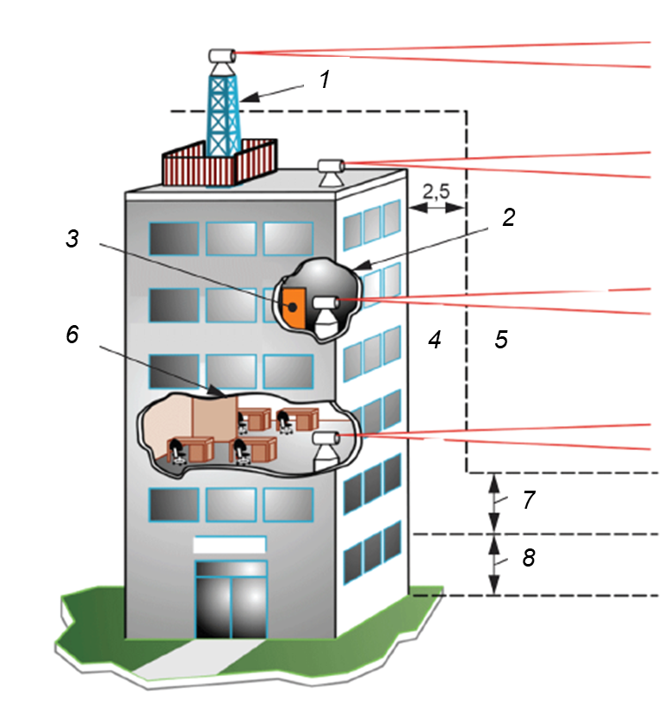
1 – контролируемая зона (снаружи); 2 – контролируема зона (внутри); 3 – запертая дверь;
4 – ограниченный доступ; 5 – недоступная зона; 6 – неограниченная зона;
7 – ограничение на 3 м; 8 – 3 м без ограничений
Рисунок 1 – Коммерческие структуры

Размеры в метрах
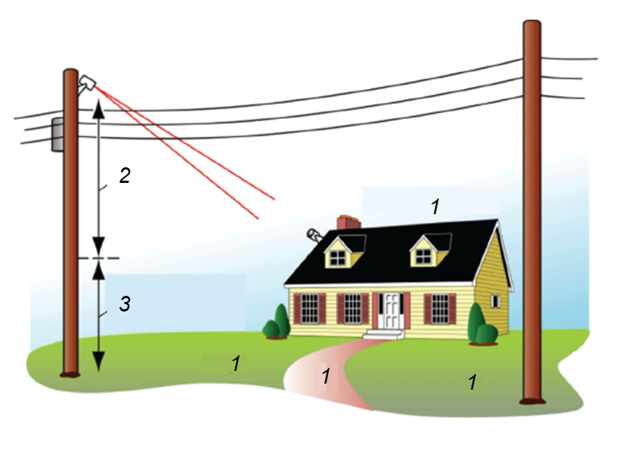
1 – неограниченная зона; 2 – ограниченный доступ; 3 – 3 м без ограничений
Рисунок 2 – Жилые районы
В случае зоны, где принимается излучение, соответствующее уровню доступа 1 или 2, но в обратном направлении используется передатчик, соответствующий уровню доступа 1М, эти комбинированные условия приемлемы для ограниченных зон, но неприемлемы для неограниченных зон, если только передающее оборудование не установлено, как описано в 6.2.2, для снижения уровня доступа передатчика до 1 или 2.
Для линий с утечками за пределы приемника, но в пределах РНОЗ с уровнем доступа 1М или 2М излучение утечки (и любое доступное излучение, находящееся за пределами тракта приемника, например, перед ним) должно находиться в ограниченной или контролируемой зоне, неограниченной зоне, соответствующей 6.2.2, или в недоступной зоне.
Для передатчиков уровня доступа 3B и уровня доступа 4 в контролируемых зонах весь путь пучка, который потенциально проходит через другие типы зон, включая недоступные зоны, должен соответствовать ограничениям уровня доступа, указанным в таблице 2. Это может быть удовлетворено в некоторых приложениях путем непрерывного мониторинга всей НОЗ для обеспечения быстрого автоматического понижения мощности в случае доступа человека к траектории пучка. Любая утечка излучения за пределы приемника (и любое доступное излучение, находящееся за пределами тракта приемника, например, перед ним) в пределах НОЗ также должна содержаться в контролируемой зоне или недоступной зоне. Любые дополнительные утечки внутри РНОЗ должны локализоваться в ограниченной или контролируемой зоне, в неограниченной зоне, соответствующей 6.2.2, или в недоступной зоне.
В неограниченной зоне, если длина волны находится в диапазоне от 400 нм до 700 нм (т. е. видимом диапазоне), то конструкция АОЛС должна быть такой, чтобы свести к минимуму возможность воздействия на глаза как при прямом, так и при отраженном излучении.
Примечание – Причина, по которой не следует полностью запрещать использование видимого излучения во всех зонах с неограниченным доступом из-за опасений ослепления, заключается в том, что не все области в таких зонах реально доступны для людей, например, пространство под потолком в определенных офисных помещениях

Таблица 2 – Ограничения на использование АОЛС в зависимости от уровней доступа
Тип зоны | Разрешенные уровни доступа | Дополнительные элементы управления
Неограниченная | Уровень доступа 1 или 2 | Нет
Неограниченная | Уровень доступа 1M или 2M | См. 6.2.2
Неограниченная | Уровень доступа 3R | См. 6.2.3
Неограниченная | Уровни доступа 3B и 4 не допускаются в неограниченных зонах | Не допускаются
Ограниченная | Уровень доступа 1, 2, 1M или 2M | Нет
Ограниченная | Уровень доступа 3R | См. 6.2.5
Ограниченная | Уровни доступа 3B и 4 не допускаются в ограниченных зонах | Не допускаются
Контролируемая | Уровень доступа 1, 2, 1M, 2M или 3R | Нет
Контролируемая | Уровень доступа 3B или 4 | См. 6.3.2
Недоступная | Уровень доступа 1 или 2 | Нет
Недоступная | Уровень доступа 1M, 2M или 3R | См. 6.4
Недоступная | Уровни доступа 3B и 4 не допускаются в недоступных зонах | Не допускаются
Эксплуатирующая организация несет полную ответственность за установку, техническое обслуживание, сервисное обслуживание и безопасное использование комплексной системы, включая технический и организационный контроль. Это включает, в частности:
- идентификацию типа зоны на всех участках всего тракта передачи, включая отражения пучка за пределами предполагаемого тракта передачи, а также распространение пучка за пределы области приема излучения;
- обеспечение соответствия классификации изделий требованиям к уровню доступа и условиям установки, приведенным в таблице 2, для этих типов помещений;
- обеспечение выполнения установки, технического обслуживания только организациям, удовлетворяющими требованиям раздела 6.
Требования к изготовителям передатчиков, установщикам и сервисным организациям также включены в этот стандарт.
IEC 60825-1 и IEC 60825-2 должны применяться для классификации и оценки уровня опасности АОЛС, использующих лазеры, предназначенные для передачи данных по волоконно-оптическому кабелю.

6.2 Требования к неограниченным зонам
6.2.1 Общие положения
Неограниченные зоны – это те области, которые обычно доступны для посторонних лиц (например открытые участки крыш, общественные зоны на уровне земли, открытые участки офисов и производственных помещений и т. д.). Для окон, которые могут быть открыты, или на незакрытых балконах неограниченная зона простирается на 1 м по горизонтали от границы периметра, как показано на рисунке 3. Область над точкой на расстоянии 1 м по горизонтали от края крыши неограниченной зоны, показанная на рисунке 3, также является неограниченной зоной.
Излучения АОЛС, проходящие или принимаемые в неограниченной зоне, должны соответствовать уровню доступа 1 или 2.
Лазерные передатчики с открытым пучком, которые используются в АОЛС и устанавливаются без дополнительных условий в неограниченных зонах, должны соответствовать уровню доступа 1 или уровню доступа 2.
Примечание – Относительно использования в неограниченной зоне портативного устройства, входящего в состав АОЛС: если передатчик портативного устройства излучает сильно расходящийся пучок, который может представлять опасность на очень коротких расстояниях от апертуры лазера, тогда следует рассмотреть возможность включения дополнительных технических средств управления (например, с помощью физической конструкции устройства или с помощью УСЗ), которые защищали бы от такого ограниченного доступа. Примером такого портативного устройства является мобильный телефон.
Размеры в метрах
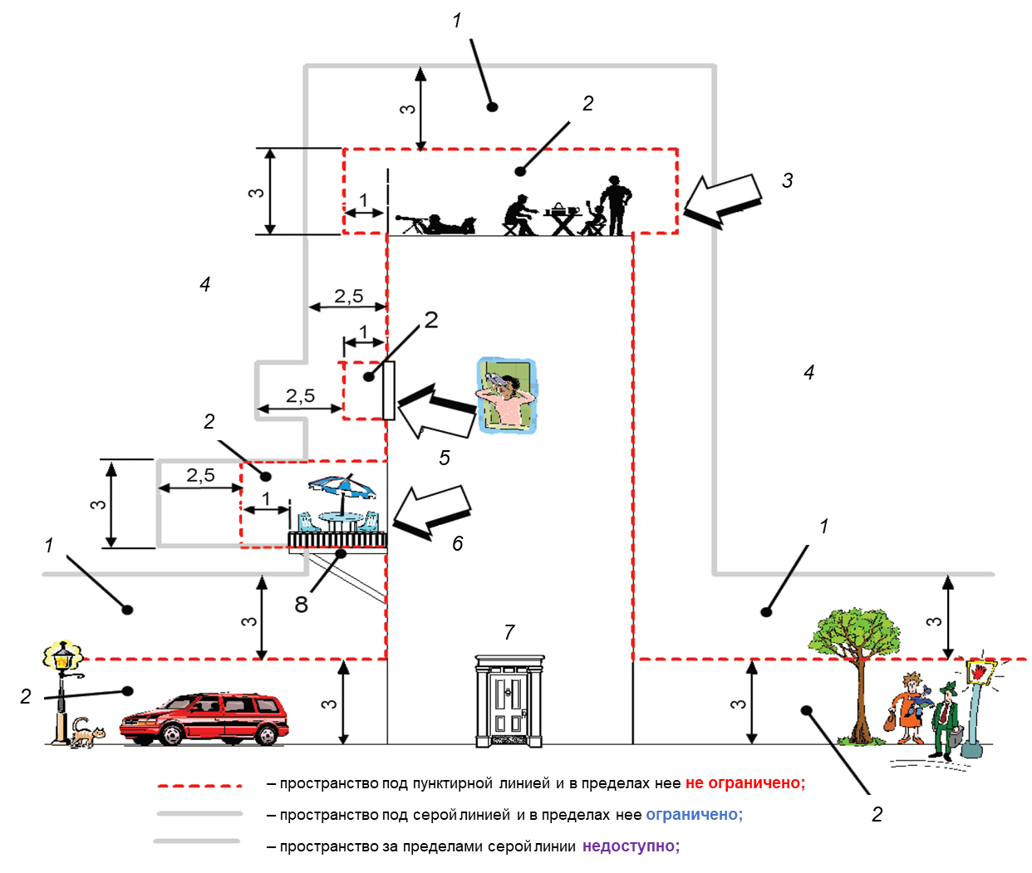
1 – ограниченный доступ; 2 – неограниченный доступ; 3 – общественная крыша; 4 – недоступная зона; 5 –открывающееся окно; 6 – балкон; 7 – жилое или офисное помещение; 8 – пол балкона
Рисунок 3 – Примеры типов внешних зон

6.2.2 Использование оборудования АОЛС уровня доступа 1M и 2M в неограниченных зонах
Допускается установка и использование передатчиков уровня доступа 1М или 2М в неограниченных зонах при соблюдении следующих условий:
а) устанавливаемый передатчик должен соответствовать по крайней мере одному из следующих требований:
1) использование оптических приборов в пределах РНОЗ не является обоснованно прогнозируемыми событием:
i) передатчики с коллимированным пучком.

Для передатчиков с коллимированным пучком, передатчиков, которые определили уровень доступа 1М или 2M путем измерения и оценки в соответствии с разделом 4, установка не должна допускать доступа к РНОЗ с помощью бинокля или телескопа на расстояниях более 2 м от передатчика. Например, допускается размещение оборудования для доступа уровня 1M или 2M вблизи края неограниченной крыши при условии, что все точки в пределах РНОЗ на расстоянии более 2 м от передатчика находятся в ограниченной зоне (за пределами 1 м от неограниченной зоны рядом с краем крыши, как указано на рисунке 3). Это условие проиллюстрировано на рисунке 4.
Примечание – Использование бинокля или телескопа на расстоянии менее 2 м от передатчика не считается обоснованно прогнозируемым событием. Однако передатчики должны располагаться как можно ближе к окну или краю крыши, насколько это возможно;
ii) передатчики с расходящимся пучком.
Для передатчиков с расходящимся пучком, передатчиков, которые определили уровень доступа 1М или 2M путем измерения и оценки в соответствии с пунктом 4, установка не должна допускать доступа к РНОЗ с помощью луп или увеличительных стекол на расстояниях ближе 100 мм от передатчика. Например, размещение беспроводного передатчика уровня доступа 1М или 2M на потолке допускается при условии, что окно или другой барьер препятствуют доступу к точкам на пути пучка ближе чем на 100 мм от передатчика.
Примечание – Ответственность за определение того, что представляет собой обоснованно прогнозируемыми событие, несет эксплуатирующая организация (ISO 12100 стандарт оценки рисков, например);
2) передатчик должен обеспечиваться УСЗ и разъемом дистанционной блокировки, который сопряжен с УСЗ во время установки, чтобы доступное излучение было ограничена уровнем доступа 1 или 2, как указано на рисунке 5;
b) установка должна обеспечивать отсутствие отражения лазерного излучения в неограниченной зоне (например, из окна), превышающее уровень доступа 1 или 2.
c) для перемещения/снятия передатчика и/или экранирования требуется специальный инструмент и видимая маркировка, которая предупреждает об опасности до и после смещения передатчика или экранирования. В качестве альтернативы передатчик и/или экранирование должны быть оборудованы блокировкой.

Размеры в метрах
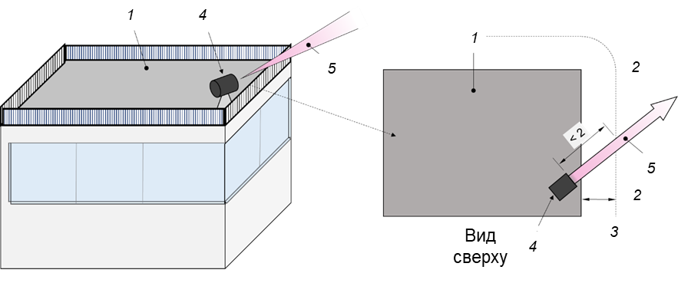
1 – крыша без ограничений; 2 – ограниченная или недоступная зона; 3 – неограниченная зона на расстоянии 1 м от края крыши; 4 – уровень доступа 1М или 2M от передатчика;
5 – пучок АОП
Рисунок 4 – Передатчик уровня доступа 1М или 2M у края неограниченной крыши
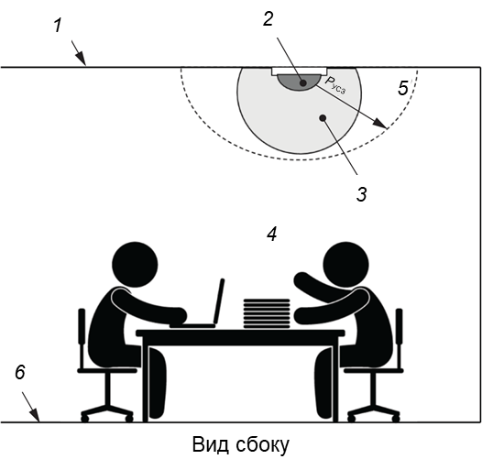
1 – потолок; 2 – передатчик; 3 – РНОЗ; 4 – меньше ПДУ с оптическими приборами (за пределами РНОЗ); 5 – P_{УСЗ} = профиль зоны мониторинга для установочной системы защиты;
6 – пол
Примечание – Это пример УСЗ, который контролирует РНОЗ передатчика уровня доступа 1М. Мощность была бы снижена до уровня ниже уровня ПДУ с оптическими приборами, если бы контролируемый уровень был нарушен.
Рисунок 5 – Передатчик уровня доступа 1М в неограниченной зоне
6.2.3 Использование оборудования АОЛС уровня доступа 3R в зонах с неограниченным доступом
Установка и использование передатчика АОЛС уровня доступа 3R в неограниченной зоне допускается при соблюдении следующих условий:
а) передатчик должен быть установлен и должен соответствовать, по крайней мере, одному из следующих требований:
- воздействие на глаза в пределах НОЗ и использование оптических приборов в пределах РНОЗ не являются обоснованно прогнозируемыми событиями, или
- передатчик должен иметь разъем удаленной блокировки, который во время установки должен быть подключен к УСЗ, чтобы доступное излучение ограничивалось уровнем доступа 1 или 2, как показано на рисунке 5.
Примечание – Определение того, что представляет собой обоснованно прогнозируемое событие, является обязанностью эксплуатирующей организации (например, ISO 12100);
b) установка должна обеспечивать отсутствие отражения лазерного излучения обратно в неограниченную зону (например, из окна), превышающее уровень доступа 1 или 2;
c) для перемещения/снятия передатчика и/или экранирования требуется специальный инструмент и маркировка для предупреждения об опасности до и после смещения передатчика или экранирования. В качестве альтернативы передатчик и/или экранирование должны быть оборудованы блокировкой.

6.3 Требованиям к зонам с ограниченным доступом
6.3.1 Общие положения
Зоны с ограниченным доступом – это те зоны, которые недоступны для посторонних лиц, но которые доступны уполномоченному персоналу, не прошедшему обучение по лазерной безопасности. Там, где условия наблюдения с оптическими приборами можно обоснованно предвидеть, должен быть предусмотрен соответствующий предупреждающий знак, как указано в таблице 3. Примерами внутренних зон с ограниченным доступом являются шкафы для оборудования и гардеробные (буфетные комнаты) в офисах и промышленных зданиях, а также закрытые/выделенные помещения. Внутренние зоны с ограниченным доступом могут быть заняты обслуживающим персоналом или посетителями, непрошедшими обучения АОЛС лазерной безопасности.
Зоны с ограниченным доступом существуют также на открытом воздухе. Ограниченные зоны на внешних сторонах здания выступают наружу на 2,5 м от внешних поверхностей, балконов или лестниц здания, как показано на рисунке 3. Примерами внешних ограниченных зон являются: зоны ограниченного доступа на крышах коммерческих или промышленных объектов, телефонных столбах или зонах, где могут быть строительные леса.
Внешняя ограниченная зона может быть занята мойщиками окон или обслуживающим персоналом, не прошедшим обучение по лазерной безопасности в АОЛС.
Внешние зоны также считаются ограниченными, если выполняется любое из следующих условий:
а) зона находится на расстоянии в диапазоне от 3 до 6 м над поверхностью в неограниченной зоне;
b) зона находится на расстоянии не более 2,5 м по горизонтали от любой неограниченной зоны и, если применимо, находится на высоте более 3 м над поверхностью любой нижележащей неограниченной зоны. Участки на расстоянии 2,5 м по горизонтали и 3 м вверх от нижней части крыши, а также участки, где доступ на крышу запрещен, являются зонами ограниченного доступа.
Оптические сигналы, проходящие через свободное воздушное пространство или принимаемые в ограниченной зоне, не должны превышать уровень доступа 1 или 2, если возможен просмотр с оптическими приборами, и не должны превышать уровень доступа 1 или 2 М (т. е. ниже пределов ПДУ без оптических приборов), если просмотр с оптическими приборами невозможен. Лазерные передатчики с открытым пучком, которые используются в АОЛС и устанавливаются без дополнительных условий в зонах с ограниченным доступом, должны иметь уровень доступа 1 или 2, если возможен просмотр с оптическими приборами, или уровень доступа 1, 2, 1М или 2М, если просмотр с оптическими приборами невозможен.
6.3.2 Использование оборудования АОЛС уровня доступа 3R в зонах с ограниченным доступом
Установка и использование передатчиков уровня доступа 3R в зонах с ограниченным доступом допускается при соблюдении всех следующих условий:
а) передатчик должен быть установлен и соответствовать по крайней мере одному из следующих требований:
- воздействие на глаза в пределах НОЗ и использование оптических приборов в пределах РНОЗ не являются обоснованно прогнозируемыми событиями;
- передатчик имеет разъем дистанционной блокировки, который должен быть подключен к УСЗ во время установки таким образом, чтобы уровень доступа был ограничен 1 или 2, если возможен просмотр с помощью оптических приборов, или 1, 2, 1М или 2 М, если просмотр с помощью оптических приборов невозможен, как показано на рисунке 6;
b) установка должна гарантировать, что лазерное излучение не отражается обратно в ограниченную зону (например, из окна) выше уровня доступа 1М или 2М;
c) для перемещения/снятия передатчика и/или экранирования требуется специальный инструмент и маркировка для предупреждения об опасности до и после смещения передатчика или экранирования. В качестве альтернативы передатчик и/или экранирование должны быть оборудованы блокировкой;
d) любое распространение за пределы приемного терминала в пределах РНОЗ должно находиться в пределах ограниченной зоны, или если оно находится в неограниченной зоне, должно соответствовать условиям, изложенным в 6.2.2.
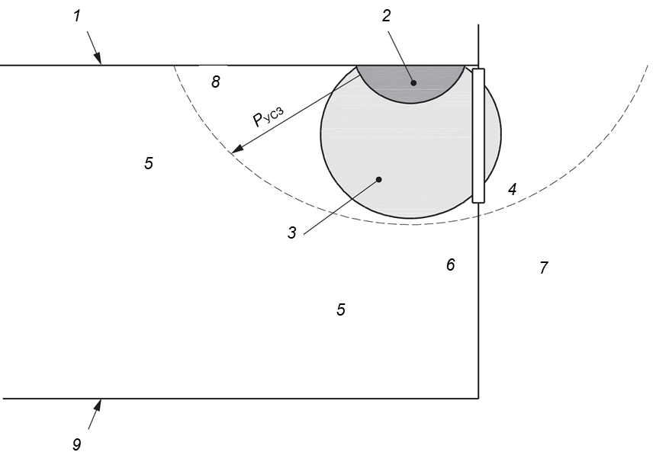
1 – потолок; 2 – передатчик; 3 – НОЗ; 4 – окно; 5 – меньше ПДУ без оптических приборов (за пределами НОЗ); 6 – внутри помещения; 7 – снаружи; 8 – P _{УСЗ} = профиль зоны мониторинга для системы защиты установки; 9 – пол
Примечание 1 – Важно соблюдать дополнительные меры предосторожности при отслеживании НОЗ при передаче из помещения на улицу.
Примечание 2 – Это пример УСЗ, который отслеживает всю НОЗ передатчика уровня доступа 3R. При обнаружении доступа человека в контролируемой зоне мощность снижается до уровня ПДУ без оптических приборов.
Рисунок 6 – Передатчик уровня доступа 3R в ограниченном зоне.

6.4 Требования к контролируемым зонам
6.4.1 Общие положения
Контролируемые зоны - это те зоны, которые обычно недоступны, кроме как для уполномоченного персонала, прошедшего соответствующую подготовку по лазерной безопасности (например терминалы, установленные на вышках, огороженные/безопасные участки крыш, запертые помещения со строго контролируемым доступом и т. д.). Установка и использование передатчиков уровня доступа 1, 2, 1M, 2M и 3R разрешены в контролируемых зонах без дополнительных условий. Там, где условия наблюдения с оптическими приборами обоснованно прогнозируемы, должен быть предусмотрен соответствующий предупреждающий знак, как указано в таблице 3. Излучения АОЛС, проникающие в контролируемые зоны или принимаемые в контролируемых зонах, не должны превышать уровня доступа 1M, 2M или 3R, за исключением случаев, описанных в 6.3.2.
6.4.2 Использование оборудования АОЛС уровня доступа 3B и 4 в контролируемых зонах
Как правило, предпочтительна установка и использование оборудования АОЛС таким образом, чтобы избежать уровней доступа 3B и 4. Однако, благодаря тому, что типы зон, в которых возможен доступ уровня 3B или 4, ограничены контролируемыми зонами, допускается применение стандартных отраслевых методов обеспечения безопасности для предотвращения воздействия на человека уровней доступа 3B и 4. Важно, что уровни доступа 3B или 4 запрещены за пределами контролируемой зоны.
Открытые передатчики лазерного излучения уровней доступа 3B и 4 могут устанавливаться и использоваться в контролируемых зонах, если выполняются все следующие условия:
а) установлена УСЗ, которая обнаруживает проникновение человека в пространство, включающие всю НОЗ, которая выходит за границы контролируемой зоны, и вызывает снижение мощности лазерного излучения до заданного уровня в течение заданного времени (см. 5.4);
b) следует проявлять осторожность при определении НОЗ, которая включает источники ошибок или отклоняющегося лазерного излучения;
c) если приемник расположен в пределах НОЗ, любые утечки за пределами приемного терминала в пределах НОЗ также должны сдерживаться в контролируемом зоне;
d) любые утечки за пределы приемника в пределах РНОЗ не должны попадать в неограниченные зоны, если не выполнены условия 6.2.2;
e) ответственный за лазерную безопасность (см. IEC TR 60825-14) из эксплуатирующей организации должен быть ответственным за разработку и внедрение мер контроля лазерных опасностей в пределах контролируемой зоны.

6.5 Требования к недоступной зоне
Недоступная зона включает в себя все пространство, которое не находится в пределах ни неограниченных, ни ограниченных, ни контролируемых зон. Это пространство простирается наружу по горизонтали:
а) на 2,5 м от внешних поверхностей всех зданий или на 3,5 м от мест, которые могут быть заняты (например, балконы, лестницы или открывающиеся окна) во всех зданиях, или
b) от границ ограниченных мест, и простирающиеся вертикально вверх либо с высоты 6 м над поверхностью в неограниченной зоне, либо с высоты 3 м над поверхностью в ограниченной зоне. Эти условия показаны на рисунке 3.
Зона, расположенная вертикально вверх на высоте 6 м над поверхностью в неограниченной зоне (или на высоте 3 м над поверхностью в ограниченной зоне) на крыше здания, которая находится на расстоянии более 2,5 м от соседнего здания, является недоступной зоной.
Воздействие оптического излучения в свободном воздушном пространстве в недоступной зоне не должно превышать уровень доступа 3R.
Если НОЗ от передатчика АОЛС перекрывает используемое воздушное пространство, то должны быть уведомлены соответствующие авиационные власти. Кроме того, если передатчик АОЛС установлен на воздушном судне, таком как беспилотный летательный аппарат (см. приложение C раздел C.6), и НОЗ пересекает используемое воздушное пространство, соответствующие авиационные власти должны быть уведомлены, или от них должно быть запрошено разрешение. Должны быть установлены дополнительные нормативные требования, если видимые лазерные пучки используются вблизи аэропортов.

6.6 Зеркальные отражения
При установке и эксплуатации АОЛС следует соблюдать осторожность, чтобы предотвратить непреднамеренное отражение (полное и/или частичное) основного пучка и маяка или юстировочных пучков, если они используются. Это должно применяться ко всем классам лазеров в качестве надлежащей рабочей практики. Возможность случайного неправильного направления лазерного пучка и непреднамеренных отражений должна приниматься во внимание при оценке уровня доступа и НОЗ, в зависимости от обстоятельств, установщиком системы и/или эксплуатирующей организацией.

7 Организационные требования

7.1 Требования к производителям готовых к использованию передатчиков АОЛС или систем как единого целого
7.1.1 Общие положения
Производители передающего и приемного оборудования АОЛС и/или комплексных систем как единого целого должны:
а) гарантировать, что оборудование соответствует требованиям IEC 60825-1, включая:
1) классификацию изделия;
2) технические характеристики (например индикатор излучения, разъем дистанционной блокировки и т. д.);
3) маркировку для этой классификации и уровня доступа, а также руководства и другую надлежащую документацию;
b) гарантировать, что оборудование соответствует требованиям IEC 60825-2, когда АОЛС включает в себя оптическое волокно, которое проходит от передающего или приемного корпуса(ов);
c) предоставлять следующую дополнительную информацию:
1) адекватное описание любых конструктивных особенностей, заложенных в изделие, которые предотвращают воздействие излучения, превышающее уровень доступа 1, 2, 1М, 2М или 3R;
2) соответствующие инструкции по надлежащей сборке, центровке, техническому обслуживанию и безопасному использованию, включая четкие предупреждения о мерах предосторожности во избежание воздействия излучения выше уровня доступа 1, 2, 1М, 2М или 3R;
3) соответствующие инструкции для организаций по установке и обслуживанию, гарантирующие, что изделие может устанавливаться и обслуживаться таким образом, чтобы доступное излучение не превышало требований раздела 6. Они включают требования к горизонтальному и вертикальному расстоянию, определения и требования к неограниченным, ограниченным и контролируемым зонам и недоступным зонам, а также, если это разрешено, процедуры и меры предосторожности, применимые к любым регулировкам, необходимым для увеличения/уменьшения расхождения пучка с целью уменьшения возможных воздействий;
4) время реакции и рабочие параметры системы АПМ или УСЗ, если это предусмотрено инструкцией производителя, например, время достижения желаемого уровня доступа;
5) если для установки или обслуживания требуется приостановка системы АПМ или УСЗ, должна быть включена информация с указанием безопасных методов работы и/или защиты при отключении системы или функции мониторинга, а также безопасных процедур восстановления и тестирования таких систем;
6) достаточная информация, необходимая монтажной или эксплуатирующей организации для определения максимального уровня доступа в любом положении относительно передатчика;
7) инструкции по подключению УСЗ к разъему дистанционной блокировки или аналогичному разъему интерфейса передатчика;
8) информация, описывающая условие, на котором основана классификация, (т. е. условие, используемое в таблице диаметров измерительных апертур и измеряемых расстояний для стандартной (упрощенной) оценки в разделе 4);
9) если изделию присвоен уровень доступа, превышающий 1М или 2М, должна быть предусмотрена НОЗ;
10) для всех изделий, отличных от уровня доступа 1, должна быть описана РНОЗ, если таковая имеется;
11) любая другая информация, относящаяся к безопасному использованию АОЛС.
7.1.2 Дополнительные требования производителя
7.1.2.1 Общие положения
В руководстве по установке производитель должен четко определить тип зоны расположения в соответствии с определениями настоящего стандарта и указать, предназначена ли АОЛС для установки в зонах с неограниченным, ограниченным или контролируемым доступом.
Зоны установки изделий, оснащенных АПМ, могут быть ограничены 5.3.2 f).
Руководство по установке должно включать следующие указания:
«ОСТОРОЖНО – Использование органов управления, или регулировок, или выполнение процедур, отличных от тех, которые указаны в настоящем стандарте, может привести к опасному облучению»;
«Соответствующие авиационные службы должны быть уведомлены, если зона номинальной опасности (НОЗ) пересекает используемое воздушное пространство».
7.1.2.2 Передатчики
В руководство по установке должны быть включены следующие указания, применимые к каждой конкретной классификации АОП.
Передатчики АОЛС уровня доступа 1: «Это АОП уровня доступа 1. Он может устанавливаться в неограниченных зонах, в зонах с ограниченным доступом, контролируемых зонах или в недоступных зонах, как определено в данном руководстве».
Примечание – Это заявление не требуется для передатчиков, которые удовлетворяют исключению, описанному в пункте 1 (область применения).
АОП уровня доступа 1М: «Внимание, это АОП уровня доступа 1М, и он может устанавливаться в неограниченных зонах, в зонах с ограниченным доступом, контролируемых зонах или в недоступных зонах, как определено в данном руководстве. Смотрите ограничения по установке для использования в неограниченных зонах».
АОП уровня доступа 2: «Внимание, это АОП уровня доступа 2, и он может устанавливаться в неограниченных зонах, в зонах с ограниченным доступом, контролируемых зонах или в недоступных зонах, как определено в данном руководстве».
АОП уровня доступа 2M: «Внимание, это АОП уровня доступа 2M, и он может устанавливаться в неограниченных зонах, в зонах с ограниченным доступом, контролируемых зонах или в недоступных зонах, как определено в данном руководстве. См. ограничения по установке для использования в неограниченных зонах».
Передатчики уровня доступа 3R АОП: «Внимание, это передатчик уровня доступа 3R АОП, и он может устанавливаться в неограниченных зонах, в зонах с ограниченным доступом, контролируемых зонах или в недоступных зонах, как определено в данном руководстве. См. ограничения по установке для использования в неограниченных и ограниченных зонах».
АОП уровня доступа 3B: «Внимание, это АОП уровня доступа 3B, и он может устанавливаться в контролируемых зонах, как определено в данном руководстве».
АОП уровня доступа 4: «Опасность, это АОП уровня доступа 4, и он может устанавливаться в контролируемых зонах, как определено в данном руководстве».
7.1.2.3 Приемники
В системах, чьи приемники или в местах приема которых не используют передатчики, должна быть предоставлена соответствующая информация о том, как правильно использовать этот приемник, и требуется ли прием оптического излучения, превышающего ПДУ при использовании оптических приборов.

7.2 Требования к организации монтажа и обслуживания
Организации по установке и обслуживанию АОЛС должны следовать инструкциям производителя по установке и обслуживанию оборудования таким образом, чтобы гарантировать, что доступное излучение удовлетворяет требованиям пункта 6.
Кроме того, рекомендации для организаций по установке и обслуживанию приведены в приложении E. Для систем, отличных от уровня доступа 1 или 2, организации по установке и обслуживанию должны:
a) обеспечить надлежащее обучение персонала по установке и обслуживанию лазерной техники;
b) обеспечить применение соответствующих средств контроля доступа и предупреждающих знаков в соответствии с таблицей 3. Каждая зона, требующая установки знака, должна содержать слова: «Уровень доступа xx, IEC 60825-12, ред. x: 202x». Знаки должны быть размещены рядом с оборудованием (для надлежащего предупреждения о проникновении в опасные зоны) и рядом с входными дверями, как указано в таблице 3.
В вышеупомянутом знаке «Уровень доступа xx, IEC 60825-12:202x» должна использоваться самая последняя опубликованная редакция стандарта IEC 60825-12.
Примечание – Ред. x и 202x указывают редакцию и год публикации стандарта;
c) мониторы УСЗ, если они используются, должны обеспечивать предполагаемую защиту;
d) для АОЛС уровня доступа 3B и 4 необходимо проверить путем анализа или тестирования, что уровень доступа ограничения пункта 6 для принимаемого излучения в неограниченных зонах и зонах с ограниченным доступом, а также принимаемого или передаваемого излучения в контролируемых зонах соблюдаются при обоснованно прогнозируемых условиях, включая учет стабильности пучка выравнивания и ограничений установки.
Примечание – Условие 2 измерения для определения уровней доступа должны производиться в соответствии с таблицей 1.
Таблица 3 – Требования к предупреждающим знакам
Уровень доступа | Тип зоны
Уровень доступа | Неограниченная | Ограниченная | Контролируемая
1 | Нет | Нет | Нет
2 | Нет | Нет | Нет
1M ª | Не применяется ^{b} | Нет ^{c} | Нет ^{c}
2M ª | Не применяется ^{b} | В непосредственной близости ^{d} | В непосредственной близости ^{d}
3R | Не применяется ^{b} | Не применяется ^{b} | В непосредственной близости ^{d} и около входа
3B | Не применяется ^{b} | Не применяется ^{b} | В непосредственной близости ^{d} и около входа
4 | Не применяется ^{b} | Не применяется ^{b} | В непосредственной близости ^{d} и около входа
ª Для уровня доступа 1М или 2М предупреждающий знак, если таковой имеется, должен содержать указание: «Не пользуйтесь оптическими приборами (биноклями или телескопами)». Если изделие относится к классу 1М или 2M, поскольку оно не соответствует условию 2 в 4.2 (сильно расходящийся пучок), заменяют «(бинокли или телескопы)» на «(лупы)».
^{b} Не применимо, поскольку уровень доступа не разрешен для данного типа зоны (см. таблицу 2).
^{c} Если в зонах с ограниченным доступом или в контролируемых зонах отсутствует табличка, обозначающая уровень доступа 1M, эксплуатирующая организация несет ответственность за обеспечение альтернативных административных мер контроля, эффективно предотвращающих опасное наблюдение с помощью оптических приборов.
^{d} Размещают уведомление не обязательно в пределах зоны, но там, где оно может быть просмотрено человеком до того, как он попадет в более опасную зону.

7.3 Требования к эксплуатирующей организации
Эксплуатирующая организация несет полную ответственность за безопасность конечной системы. Кроме того, рекомендации для эксплуатирующих организаций приведены в приложении E. Это включает, в частности:
a) определение типа зоны на всех участках всего пути передачи в пределах РНОЗ, где возможен доступ человека;
b) обеспечение классификации и требований к уровню доступа не превышающих соответствующего типа зоны;
с) обеспечение произведения установки и обслуживания только организациями, соответствующими применимым требованиям раздела 6 и пункта 7.2;
d) обеспечение надлежащего решения проблемы доступа в ограниченные и контролируемые зоны с учетом лазерной безопасности;
e) обеспечение постоянного соответствия требованиям производства, эксплуатации, установки, обслуживания системы и требований безопасности;
f) обеспечение назначения ответственного за лазерную безопасность в контролируемых зонах, имеющих доступ уровня 3B или 4;
g) после получения уведомления о неисправности в системе АПМ АОП, который без системы АПМ относился бы к классу 3B или 4, устранение неисправности должно быть произведено в сроки, которые обоснованно предотвращают возникновение повторной неисправности.

8 Маркировка

8.1 Общие положения
Везде, где это требуется в соответствии с настоящим подпунктом, каждая апертура АОП должен быть маркирована, например, этикеткой, вкладышем, биркой, лентой и т. д., если уровень доступа в данной зоне превышает уровень доступа 1. Информация должна состоять из информации, указанной в таблице 4 в соответствии с применением.
Если доступное излучение имеет уровень доступа 1, разрешается, чтобы вышеуказанная информация была предоставлена в качестве информации для пользователя, а не в качестве маркировки на изделии.
Маркировка должна быть черной на желтом фоне. Допускается, чтобы маркировка, воспроизведенная в документации, предоставленной изготовителем или эксплуатирующей организацией, была черной на белом фоне.
Допустимо уменьшить размер маркировки при условии, что она будет разборчивой. Ответственность за маркировку уровня доступа лежит на монтажной или эксплуатирующей организации, включая маркировку узлов, содержащих лазеры или оптические усилители. Это связано с тем, что уровень опасности является характеристикой всей АОЛС и зависит от общесистемных функций, таких как АПМ и УСЗ. Узлам, используемым для автономных приложений, должен быть присвоен класс, и они должны быть маркированы в соответствии с IEC 60825-1.
Узлам, которые устанавливаются как часть АОЛС, должен быть присвоен уровень доступа и маркировка в соответствии с настоящим стандартом.
Оборудование, подпадающее под действие стандартов IEC 60825-1 и
IEC 60825-12, должно быть маркировано как для класса, так и для уровня доступа.
Примечание – Примером такой ситуации может служить оборудование, которое обеспечивает как функциональность лидара, так и коммуникационную функциональность (при наличии излучения в свободном воздушном пространстве). Функциональности лидара присвоен класс в соответствии с IEC 60825-1, в то время как коммуникационной функциональности присвоен уровень доступа в соответствии с настоящим стандартом.

Таблица 4 – Требования к маркировке
Приемлемый уровень доступа | Требуемая маркировка
1 | Маркировка не требуется
1M |  | a | ВНИМАНИЕ  УРОВЕНЬ ДОСТУПА 1M ЛАЗЕРНОГО ИЗЛУЧЕНИЯ ^{b}  НЕ СМОТРЕТЬ В ПУЧОК И НЕ ПОДВЕРГАТЬ ВОЗДЕЙСТВИЮ ПОЛЬЗОВАТЕЛЕЙ  ТЕЛЕСКОПИЧЕСКИХ ОПТИЧЕСКИХ ПРИБОРОВ | c
2 |  | a | ВНИМАНИЕ  УРОВЕНЬ ДОСТУПА 2 ЛАЗЕРНОГО ИЗЛУЧЕНИЯ _{b}  НЕ СМОТРЕТЬ В ПУЧОК | c
2M |  | a | ВНИМАНИЕ  УРОВЕНЬ ДОСТУПА 2M ЛАЗЕРНОГО ИЗЛУЧЕНИЯ ^{b}  НЕ СМОТРЕТЬ В ПУЧОК И НЕ ПОДВЕРГАТЬ ВОЗДЕЙСТВИЮ ПОЛЬЗОВАТЕЛЕЙ  ТЕЛЕСКОПИЧЕСКИХ ОПТИЧЕСКИХ ПРИБОРОВ | c

Окончание таблицы 4
Приемлемый уровень доступа | Требуемая маркировка
3R |  | a | ВНИМАНИЕ  УРОВЕНЬ ДОСТУПА 3R ЛАЗЕРНОГО ИЗЛУЧЕНИЯ ^{b}  НЕ СМОТРЕТЬ В ПУЧОК И НЕ ПОДВЕРГАТЬ ВОЗДЕЙСТВИЮ ПОЛЬЗОВАТЕЛЕЙ  ТЕЛЕСКОПИЧЕСКИХ ОПТИЧЕСКИХ ПРИБОРОВ | c
3B |  | a | ПРЕДУПРЕЖДЕНИЕ  УРОВЕНЬ ДОСТУПА 3B ЛАЗЕРНОГО ИЗЛУЧЕНИЯ ^{b}  ИЗБЕГАТЬ ПРЯМОГО ВОЗДЕЙСТВИЯ ИЗЛУЧЕНИЯ НА ГЛАЗА | c
4 |  | a | ОПАСНОСТЬ  УРОВЕНЬ ДОСТУПА 4 ЛАЗЕРНОГО ИЗЛУЧЕНИЯ ^{b}  ИЗБЕГАТЬ ПРЯМОГО ВОЗДЕЙСТВИЯ ИЗЛУЧЕНИЯ НА ГЛАЗА | c
Примечание – См. 8.4, посвященный опасностям, связанным с невидимым лазерным излучением.
ª Предупреждающая маркировка с символом лазерной опасности в соответствии с IEC 60825-1:2014, рисунок 3.
^{b} Замена слова «Излучение» на «Свет» для излучения в диапазоне от 400 до 700 нм является необязательной.
^{c} Пояснительная маркировка (схема) в соответствии с IEC 60825-1:2014, рисунок 4. Допускается, чтобы эта схема также включала символ опасности в соответствии с IEC 60825-1:2014, рисунок 3.

8.2 Маркировка апертуры передатчика
Положение апертуры для передатчика АОЛС должно быть соответствующим образом обозначено, чтобы четко указывать точку на изделии, из которой испускается лазерное излучение (см. IEC 60825.1:2014, пункт 7.8).

8.3 Требования к долговечности – нестираемости для маркировки безопасности
Любая маркировка, требуемая настоящим стандартом, должна быть долговечной и разборчивой. При рассмотрении долговечности маркировки следует учитывать эффект нормального использования.
Примечание – Требования и испытания на долговечность содержатся в IEC 60950-1:2005, пункт 1.7.11 и IEC 62368-1:2018.

8.4 Предупреждение о невидимом излучении
Если выходное лазерное излучение выходит за пределы диапазона длин волн
от 400 до 700 нм, формулировка «лазерное излучение» в маркировках в таблице 1, таблице 2 и таблице 3 должна быть изменена на «невидимое лазерное излучение», или, если выходное лазерное излучение имеет длины волн как внутри, так и за пределами этого диапазона длин волн, на «видимое и невидимое лазерное излучение». Если изделие классифицируется на основе уровня видимого лазерного излучения, а также излучает сверх ПИДИ класса 1 на невидимом диапазоне, маркировка должна включать слова «видимое и невидимое лазерное излучение» вместо «лазерное излучение».

Приложение А
(справочное)
Обоснование
Безопасность лазерных изделий, классификация оборудования, требования и руководство пользователя описаны в IEC 60825-1:2014 и IEC TR 60825-14. IEC 60825-1 в первую очередь предназначен для автономных устройств, которые находятся под эффективным локальным контролем. В отличие от этого, АОЛС, в силу своей открытости, при нормальной работе может представлять оптическую опасность на значительных расстояниях.
Потенциальная опасность, создаваемая выходными сигналами АОЛС, зависит от вероятности попадания человека в зону НОЗ или РНОЗ. Технические требования и меры предосторожности для пользователя, необходимые для минимизации опасности, указаны в этом стандарте.
Системы АОЛС обеспечивают беспроводную связь, испуская лазерное излучение в свободное воздушное пространство. Организация, эксплуатирующая систему, назначает каждому доступному месту в системе АОЛС «уровень доступа», который определяет потенциальную опасность в случае воздействия на человека. Эти уровни доступа определены как уровни доступа 1, 1M, 2, 2M, 3R и 4, аналогично (но не идентично) процедуре классификации, описанной в IEC 60825-1:2014.
Кроме того, если установлена система АОЛС с уровнем доступа, превышающим уровень доступа 3R, то НОЗ определяется как зона, в пределах которой превышен ПДУ. Кроме того, если установлена система АОЛС с уровнем доступа, превышающим уровень доступа 1М или 2М, РНОЗ определяется как зона, в пределах которой превышен ПДУ при наблюдении пучка в свободном воздушном пространстве с помощью оптических приборов.
В тех случаях, когда эксплуатирующие организации заключают субподряд на установку, эксплуатацию или техническое обслуживание АОЛС, ответственность за лазерную безопасность должна быть четко определена эксплуатирующей организацией.
Подводя итог, можно сказать, что основные различия между IEC 60825-1:2014 и настоящим стандартом заключаются в следующем:
- каждому доступному излучению в АОЛС должен быть присвоен «уровень доступа», как определено в настоящем стандарте;
- характер мер безопасности, необходимых для любого конкретного уровня доступа, будет зависеть от типа зоны, например внутри дома, в промышленных зонах, где доступ будет ограничен, и в узлах связи, где может быть контролируемый доступ. Например, в этом стандарте указано, что в жилых помещениях (т. е. в неограниченной зоне) АОЛС будет разрешено излучение только в соответствии с правилами для уровней доступа 1 или 2, в то время как в контролируемых зонах могут быть разрешены более высокие уровни доступа;
- в настоящем стандарте для определения уровней доступа применяются измерения в соответствии с условием 2 с использованием увеличительной оптики, а также условия 1 (для наблюдения в телескоп/бинокль) и условия 3 (для наблюдения невооруженным глазом).
Примечание – Ссылка на условие 2 касается определения уровня доступа, применимого к излучению в свободном воздушном пространстве, как это определено в настоящем стандарте. Если имеются также волоконно-оптические соединения, то условие 2 применяется в отношении определения уровня опасности излучения, испускаемого из оптического волокна, как это определено в IEC 60825-2.

Приложение B
(справочное)
Разъяснение значения термина «уровень доступа»

В.1 Общие положения
В данном приложении разъясняются различия между «классом лазера», определенным в IEC 60825-1:2014, и «уровнем доступа», определенным в настоящем стандарте.

B.2 Класс
Слово «класс» относится к схеме, по которой на основе уровней излучения изделие или встроенный лазер может быть классифицирован с точки зрения его безопасности. Эти уровни описаны в таблицах предельных значений в IEC 60825-1:2014. Классы варьируются от класса 1, который безопасен в обоснованно прогнозируемых условиях, до класса 4, который потенциально является наиболее опасным. В IEC 60825-1:2014 классификация изделий основана на обоснованно прогнозируемых условиях эксплуатации, включая единичные неисправности.

B.3 Уровень доступа
«Уровень доступа» – это термин, используемый в настоящем стандарте, который относится к потенциальной опасности от лазерного излучения в любом месте на пути пучка в свободном воздушном пространстве, испускаемого АОЛС, который может быть доступен во время использования, технического обслуживания или в случае неисправности. Для оценки уровня доступа обычно используются таблицы предельных значений излучения для класса доступности, определенные в IEC 60825-1:2014, хотя в некоторых случаях настоящий стандарт вносит некоторые различия.
Различия между IEC 60825-1:2014 и настоящим стандартом заключаются в следующем:
- в настоящем стандарте C₇ переопределяется в диапазоне от 1200 нм до 1400 нм с помощью дополнительного ограничения, связанного с ПДУ для кожи;
- в настоящем стандарте условие 2 применяется к пучку в свободном пространстве в качестве проверки на расходящиеся пучки. Целью этой проверки является обеспечение безопасности широкополосной связи на коротких расстояниях для небольших устройств, например, сотовых телефонов.
Оценка уровня доступа описана в разделе 4. Оценка может быть фактическим измерением или основываться на расчете излучаемой мощности и известных постоянных времени. Также «уровень доступа» назначается при обоснованно прогнозируемых событиях, применимых длинах волн и применимой продолжительности излучения.
Оценка уровней доступа должна учитывать обоснованно прогнозируемые аварийные ситуации, возникающие в результате случайных сбоев в аппаратных компонентах и систематических сбоев (например, сбой программного обеспечения, управляющего функцией АПМ). Следовательно, может возникнуть необходимость включить несколько аварийных состояний. Определение вероятности возникновения таких состояний проводится ответственной организацией.
Примечание – В то время как IEC 60825-1 относится к условиям одиночной неисправности, можно обоснованно прогнозировать, что более чем одна неисправность в совокупности вызовет опасную ситуацию.
В приложении А к настоящему стандарту дается следующее дополнительное разъяснение: «АОЛС будет классифицироваться в соответствии с требованиями IEC 60825-1:2014, и, кроме того, уровню излучения АОЛС будет присвоен уровень доступа, который определен в настоящем стандарте в целях безопасности».
«Уровень доступа» будет присвоен лазерному излучению АОЛС.

Приложение C
(справочное)
Примеры применений и расчетов

С.1 Общие положения
В таблице C.1 приведены обозначения, используемые в примерах данного приложения.
Таблица C.1 – Обозначения, используемые в примерах приложения C
Символ | Единица измерений | Описание
a | м | Диаметр выходящего лазерного пучка
ПИДИ | Вт, Дж,  Вт⋅м^{–2} или  Дж⋅м^{–2} | Предельно допустимое излучение
α | рад | Угол стягивания, под которым виден наблюдаемый источник (или диффузное отражение), если наблюдать из точки в пространстве
α_{min} | рад | Минимальный угол, стягиваемый источником, для которого применяется критерий протяженного источника (1,5 мрад)
α_{max} | рад | Максимальный угол, стягиваемый источником, для которого критерий протяженного  источника линейно изменяется в зависимости от размера источника (от 5 до 100 мрад)
E | Вт⋅м^{–2} | Облученность на заданном расстоянии r от наблюдаемого источника
λ | нм | Длина волны лазерного излучения
φ | рад | Угол расхождения выходящего лазерного пучка

С.2 Примеры НОЗ и РНОЗ диапазона
С.2.1 Общие положения
Понятия НОЗ и РНОЗ не всегда сразу понятны из одних только определений, поэтому здесь приведены некоторые иллюстративные примеры для справки. Правильная интерпретация настоящего стандарта также зависит от четкого понимания читателем уровней доступа, определенных в настоящем стандарте.
В следующих примерах сделаны допущения, чтобы упростить анализ и проиллюстрировать основные концепции.
C.2.2 Пример − уровень доступа коллимированного пучка 1M АОЛС
Рассмотрим сначала изделие с уровнем доступа коллимированного пучка 1М. В данном случае НОЗ отсутствует, а РНОЗ ограничена областью, которая начинается в 2 м от точки ближайшего доступа человека. Это связано с тем, что 2 м считается самым близким расстоянием для обоснованно прогнозируемого использования телескопических оптических приборов (таких как бинокли), которые обычно имеют ограниченный диапазон регулировки фокуса. Дальность действия РНОЗ более 2 м зависит от дополнительных характеристик изделия, включая длину волны, угловой размер видимого источника, зависимость излучаемой мощности от времени, пиковую мощность, угол расходимости пучка, минимальный диаметр пучка и распределение облученности. Поглощение атмосферой не учитывается, поскольку величина атмосферного поглощения может быть чрезвычайно мала в зависимости от местности и погоды.
C.2.3 Пример – расходящийся пучок с уровень доступа 1М АОЛС
Далее рассмотрим расходящийся пучок с уровнем доступа 1M АОЛС (который не удовлетворяет условию 2 таблицы 1). В этом случае при длине волны от 302,5 нм до 4000 нм также отсутствует НОЗ, и объем РНОЗ ограничен областью между 14 мм и 100 мм от видимого местоположения источника. Это связано с тем, что 14 мм и 100 мм являются минимальным и максимальным расстояниями, на которых применимо условие 2. Как и в предыдущем примере, обоснование такого диапазона расстояний основано на обоснованно прогнозируемом использовании оптических приборов ближнего действия, таких как лупы для глаз. Как и в предыдущем примере, дополнительная информация о протяженности РНОЗ в диапазоне от 14 до 100 мм от видимого местоположения источника зависит от характеристик передатчика.
C.2.4 Пример – изделие АОЛС уровня доступа 3B
Далее рассмотрим изделие уровня доступа 3B, в котором условие 2 является наиболее строгим.
В частности, рассмотрим:
- равномерно облучающий пучок излучения с диаметром излучающей апертуры d₀ = 1 мм;
- полное расхождение φ = 0,1 рад;
- длину волны 1500 нм;
- среднюю мощность непрерывного пучка P = 360 мВт.
Для простоты мы предполагаем, что при любом фиксированном расстоянии от передающей апертуры освещенность пучка постоянна в пределах конуса расхождения и равна нулю за пределами этого конуса. Диаметр пучка на любом расстоянии r определяется формулой
$$\begin{aligned}d(r)= d_{0}+2r \tan{(φ/2)}\sim d_{0}+ rφ,\#\left(C.1\right)\end{aligned}$$
Максимальная протяженность НОЗ соответствует IEC 60825-1:2014 «номинальному безопасному расстоянию для глаз» (НБРГ) и определяется путем расчета расстояния, на котором освещенность, усредненная в пределах измерительной апертуры, применяемой для наблюдения без оптических приборов, падает ниже ПДУ. Это эквивалентно настройке мощности, собираемой измерительной апертурой, на ПИДИ класса 1 по стандарту IEC 60825-1:2014, где размеры измерительной апертуры соответствуют размерам, определенным для уровня доступа 1 и уровня доступа 1M соответственно в пункте 4. Используя допущение о равномерности облучения, приведенное в этом примере, эта собранная мощность определяется отношением площади измерительной апертуры к площади пучка
$$\begin{aligned}ПИДИ= P{\left((d_{UM}/d(НБРГ)\right)}^{2},\#\left(C.2\right)\end{aligned}$$
где d_{UM} = 3,5 мм – применимый диаметр апертуры для измерения без посторонней помощи. Используя приведенные выше уравнения для решения задачи НБРГ, получают
$$\begin{aligned}НБРГ= \frac{d_{UM}\sqrt{\frac{P}{ПИДИ} -d_{0}}}{φ},\#\left(C.3\right)\end{aligned}$$
ПИДИ, как определено в IEC 60825-1:2014, составляет 10 мВт,
НБРГ = (3,5 ⋅ (360/10)^{1/2} – 1)/0,1 мм = 200 мм.
Таким образом, НОЗ начинается на 70 мм от видимого местоположения источника и простирается на расстояние 200 мм.
РНОЗ состоит из трех частей, основанных на условии 1 и условии 3 по IEC 60825-1 и условии 2 из таблицы 1 настоящего стандарта соответственно. Часть РНОЗ, определенная в соответствии с условием 2, меньше, чем НОЗ, и простирается всего на 14 мм (измеряется от видимого местоположения источника).
Часть РНОЗ, основанная на условии 1, определяется путем вычисления расстояния, на котором мощность, собираемая измерительной апертурой, применяемой для оптического наблюдения, падает ниже ПИДИ для уровня доступа 1 и уровня доступа 1M. В IEC 60825-1:2014 это расстояние обозначено как «расширенное значение НБРГ», а в таблице 1 настоящего стандарта – как «нулевое». Анализ РНОЗ такой же, как и для НОЗ, за исключением того, что диаметр измерительной апертуры теперь равен d_{AM} = 25 мм. Подставляя это в приведенное выше уравнение, получают
НБРГ_{расширенная} = (25 ⋅ (360/10)1/2 – 1)/0,1 мм = 1490 мм.
Поскольку это расстояние составляет менее 2 м, вклад в коэффициент усиления, определяемый условием 1, отсутствует.

C.3 Наблюдение отраженного излучения
Отраженное излучение (зеркальные отражения; отражения Френеля) в некоторых случаях может быть объектом рассмотрения уровня доступа 1М и выше, когда пучок проходит через окна зданий. Если пучок направлен на место установки приемопередатчика в другом здании, на каждой границе раздела стекло-воздух может быть получено бликующее отражение. Типичный коэффициент отражения на поверхность составляет 0,04 (но зависит от показателя преломления). Таким образом, для пучка, падающего на окно с одним стеклом при почти нормальном (перпендикулярном) падении, будет отражено 4 % + 4 %, т. е. 8 %. Если интенсивность излучения излучаемого пучка более чем в 1/(0,08) = 12 раз превышает ПДУ, отраженный пучок превысит ПДУ. Кроме того, закон отражения Френеля гласит, что коэффициент отражения увеличивается при углах падения, отличных от нормальных. Таким образом, может потребоваться дальнейшая оценка безопасности. Важно определять направление отраженного пучка обратно в помещение, где находится передатчик. Что касается непосредственно отраженного излучения, попадающего на площадку приемопередатчика, то было бы необычно, если бы интенсивность излучения этого пучка значительно превышала ПДУ, поэтому можно считать такое событие очень редким. Тем не менее, установщику следует учитывать это.
Пример – Коллимированный пучок от лазера уровня доступа 3B, работающего в свободном пространстве, мощностью 4 Вт, диаметром пучка 0,2 м и длиной волны 1,15 мкм направляется из окна офисного здания под углом 20 градусов к нормали. Оцените зеркальное отражение обратно в помещение передатчика.
E = 1,27 ⋅ Φ/a² = (5,08 Вт)/(0,2 м)² = 127 Вт ⋅ м^{–2}.
ПДУ на этой длине волны для непрерывного наблюдения (>10 с) составляет 50 Вт ⋅ м⁻². Поскольку коэффициент отражения в окне намного меньше, чем 50/127 = 0,39, освещенность отраженным пучком ниже ПДУ; однако отраженный пучок был бы эквивалентен уровню доступа 1М, и при просмотре через телескоп (без защитного фильтра) при наведении в окно вдоль траектории отраженного пучка может возникнуть опасность, связанная с оптическим наблюдением. Коэффициент отражения для этого типа стекла под таким углом был измерен как 0,10 (10 %). Таким образом, облученность отраженного пучка будет составлять 13 Вт ⋅ м^{–2}, и это может представлять опасность для телескопа без ослабления с увеличительной силой более 50/13. Само собой разумеется, что следует учитывать углы отклонения пучка от оси. Передатчик лучше всего размещать очень близко к оконному стеклу или устанавливать трубку между отверстием передатчика и оконным стеклом. Для отражения от внешней стороны здания могут создаваться пучки с уровнем доступа 1М, которые следует оценивать.

C.4 Пример расходящегося диффузного ИК-передатчика
В этом примере рассматривают инфракрасный лазерный диодный излучатель, используемый для широковещательной связи в конференц-зале. Используют следующие параметры передатчика:
- длина волны в пике 940 нм;
- спектральная ширина 4 нм (полная ширина при половинном максимуме);
- расходимость 120° (полная ширина при половинном максимуме, косинусное распределение по Ламберту);
- интенсивность излучения: 800 мВт ⋅ с^{–1} (максимум вдоль оси).
Сначала рассматривают случай, когда размер источника неизвестен, и, следовательно, следует принять наиболее строгое значение углового стягивания источника. ПИДИ класса 1 по определению IEC 60825-1:2014 составляет 1,18 мВт.
Чтобы соответствовать условиям для уровня доступа 1, этот ПИДИ не должен быть превышен при измерении выходной мощности устройства с отверстием диаметром 3,5 мм на расстоянии 14 мм. Аналогично, для класса 1M этот ПИДИ не должен быть превышен при измерении выходной мощности устройства с отверстием диаметром 7 мм на расстоянии 100 мм.
Перед проведением сложных и дорогостоящих измерений часто бывает желательно теоретически проверить соответствие требованиям IEC 60825-1:2014 и таблицы 1 данного стандарта, преобразовав применимые ПИДИ и условия измерений в предельную интенсивность излучения, которую можно сравнить непосредственно с типичными техническими характеристиками компонентов. Для этой цели может быть применен «закон обратных квадратов», который гласит, что
$$\begin{aligned}E= I / r^{2},\#\left(C.4\right)\end{aligned}$$
где E – облученность (или энергетическая экспозиция) на расстоянии r от источника, а $I$ – интенсивность излучения. Облученность, соответствующая ПИДИ и измерительной апертуре диаметром 7 мм (с площадью A = 3,85 ⋅ 10^{–5} м²), равна:
E_{ПДИ} = (1,18 ⋅ 10^{–3} Вт)/(3,85 ⋅ 10^{–5} м²) = 30,6 Вт ⋅ м^{–2}.
Обратите внимание, что это соответствует ПДУ по IEC 60825-1:2014. Чтобы определить соответствующую максимально допустимую интенсивность излучения на основе этой облученности, приведенная выше формула для «закона обратных квадратов» может быть преобразована в следующий вид:

$$\begin{aligned}I_{пди}= E_{ПИДИ} r^{2}.\#\left(C.5\right)\end{aligned}$$

Включение вышеупомянутых расстояний измерения приводит к:
- | уровень доступа 1 | $I_{пдикласс1 }$= 150 мВт ⋅ sr^{–1};
- | уровень доступа 1M | $I_{пдикласс1M}$= 306 мВт ⋅ sr^{–1};
- | уровень доступа 3R | $I_{пдикласс3R}$= 768 мВт ⋅ sr^{–1}.

В текущем примере с интенсивностью излучения 800 мВт ⋅ sr⁻¹ представленные ограничения классов 1, 1M и 3R, указанные выше (которые применяются для углового напряжения источника меньше α_{min}, где α_{min} = 1,5 мрад), превышены, и передатчик будет иметь уровень доступа 3B. Из таблицы 2 следует, что передатчики АОЛС уровня доступа 3B разрешены только в контролируемых местах.

C.5 Связь АОЛС между двумя зонами с ограниченным доступом
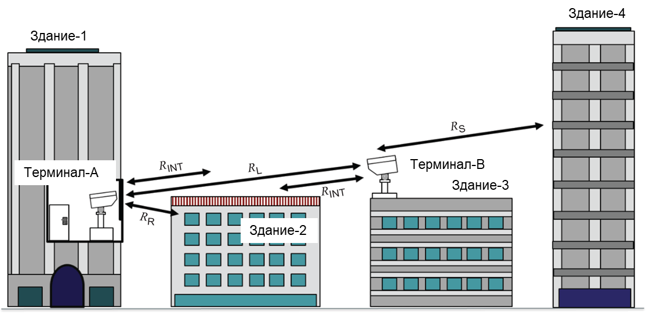
Рассмотрим размещение двух удаленных друг от друга терминалов АОЛС в соединении, как показано на рисунке C.1.
Рисунок C.1 – Связь между двумя удаленными друг от друга точками
Чтобы упростить этот пример и проиллюстрировать основные принципы настоящего стандарта, пусть оба терминала передают лазерные пучки с постоянной интенсивностью излучения в пределах конусов расхождения лучей и не посылают никакого излучения за пределы конусов. Терминал A установлен в ограниченной зоне. Окно здания, которое не открывается, находится перед терминалом A и имеет коэффициент пропускания T_{w} = 0,3, и для этого примера пусть коэффициент отражения окна равен 1 − T_{w} = 0,7. Обратите внимание, что в целом характеристики пропускания и отражения света от окон зависят от длины волны, угла падения, количества стекол и поляризации. Расстояние от терминала A до терминала B составляет диапазон связи R_{L} = 300 м. Терминал B установлен на крыше в контролируемой зоне. В этом примере, помимо расположения терминалов, необходимо рассмотреть пять зон:
- зону, через которую проходит пучок из терминала А, частично отражающийся от окна перед терминалом А;
- зону непосредственно за окном здания, в которой расположен терминал А;
- крышу промежуточного здания, расположенного на расстоянии 140 м как от терминала А, так и от терминала В, на расстоянии 2 м по вертикали от траектории пучка;
- неограниченную зону на расстоянии R_{S} = 50 м от терминала B, которая находится на линии приема излучения утечки из терминала A;
- неограниченную зону на расстоянии R_{R} = 75 м от терминала A, которая находится на линии приема излучения от терминала B, отражающегося от окна непосредственно перед терминалом A.
Характеристики передатчиков этих терминалов следующие:
Передатчик терминала A:
- уровень доступа 1М;
- равномерное распределение излучения в пределах расходящегося конуса;
- диаметр пучка в передатчике: D_{A} = 100 мм;
- полное осесимметричное расхождение пучка: φ_{A} = 2 мрад;
- длина волны: λ = 1550 нм.
Передатчик терминала B:
- уровень доступа 3B;
- равномерное распределение излучения внутри расходящегося конуса;
- диаметр пучка в излучателе: D_{B} = 10 мм;
- полное осесимметричное расхождение пучка: φ_{B} = 1 мрад;
- длина волны: λ = 1550 нм.
Сначала рассмотрим ограничения на мощность передачи от терминала A, налагаемые ограничениями безопасности на пути прохождения пучка. Поскольку это устройство относится к уровню доступа 1M, излучаемый пучок не превышает ПДУ без оптических приборов на длине волны 1550 нм. На этой длине волны ПДУ без использования оптических приборов составляет 1000 Вт ⋅ м^{–2}. Применимым условием измерения для этого является то, что собираемая мощность в пределах отверстия диаметром 3,5 мм, расположенного непосредственно перед отверстием передатчика (т. е. на нулевом расстоянии), не должна превышать 10 мВт. Следовательно, общая мощность пучка в пределах полной апертуры для передатчика с равномерной освещенностью ограничена (D_{A} / 3,5 мм)² ⋅ 10 мВт = 8,16 Вт. Обратите внимание, что в этом примере видимый источник расположен далеко за апертурой передатчика, порядка D_{A} / φ_{A} = 50 метров, а апертура измерения, безусловно, находится на расстоянии более 2 м от видимого источника.
Двигаясь вдоль пути распространения пучка от терминала А, пучок частично отражается окном в зоне с ограниченным доступом. В этом примере 70 % мощности отражается обратно в зону с ограниченным доступом, где установлен терминал А, и может превышать допустимую мощность при использовании оптических приборов. Поэтому важно отметить, что в ограниченной зоне, где установлен терминал А, должны быть предусмотрены адекватные средства для предотвращения прохождения таких отраженных лучей из ограниченной зоны в неограниченные зоны. Это условие обычно может быть выполнено путем ограждения ограниченной зоны непроницаемыми (или, возможно, сильно рассеивающими) перегородками. Кроме того, административные меры эксплуатирующей организации должны заключаться в том, чтобы входные двери или другие проходы в неограниченные внутренние зоны были обычно закрыты и снабжены соответствующими указателями.
Далее рассмотрим ту часть пучка из терминала А, которая проходит через окно и попадает в пространство рядом со зданием, где установлен терминал А. Если это место находится в пределах 3 м по вертикали от неограниченной зоны, то излучаемый пучок в этом месте не должен превышать ПДУ с использованием оптических приборов. На таком небольшом расстоянии от передатчика (при заданном отклонении в 2 мрад) увеличение диаметра пучка незначительно, и максимальная мощность излучения непосредственно за окном ограничена (D_{A} / 25 мм)² ⋅ 10 мВт = 160 мВт. Учитывая потери при передаче через окно, это ограничивает мощность передачи от терминала А до 160 мВт / Т_{w}= 533,3 мВт. Если вместо этого пучок проходит через область рядом со зданием, расположенную сразу за окном, на высоте более 3 м над поверхностью, доступ к которой не ограничен, эта область считается зоной ограниченного доступа. Учитывая, что размер пучка от передатчика существенно не увеличился, максимальная мощность пучка в этом месте снова составляет 8,16 Вт. Учитывая потери при передаче в окне, это условие ограничивает мощность передачи от терминала A до 8,16 Вт / Т_{w} = 27,2 Вт. В этом случае ограничение уровня доступа передатчика терминала A на 1М является более строгим.
Следующей областью для рассмотрения на пути прохождения пучка в терминале A является промежуточная крыша. Если крыша ничем не ограничена, например, общественная парковка или смотровая площадка, пучок не должен превышать ПИДИ для оптических приборов, поскольку он находится в пределах 3 м по вертикали от неограниченной зоны. Диаметр пучка в этой зоне равен D_{A} + R_{INT} ⋅ φ_{A} = 380 мм. Предел суммарной мощности пучка в этом месте (по-прежнему с использованием предположения о равномерной освещенности) составляет (380 мм / 25 мм)² ⋅ 10 мВт = 2,3 Вт. При учете потерь при передаче через окно максимальная мощность передачи, разрешенная этим ограничением на промежуточной крыше, составляет 2,3 Вт / Т_{w} = 7,6 Вт. Если вместо этого промежуточная крыша является зоной с ограниченным доступом, терминал A может работать при полной мощности уровня доступа 1М.
Свет от терминала A частично перекрывается приемным отверстием терминала B. Поскольку терминал B находится в контролируемой зоне, уровень принимаемого света без оптических приборов просто не должен превышать ПИДИ. Таким образом, это не ограничивает мощность передатчика уровня доступа 1M терминала A.
Излучение от терминала A, которое не перекрывается терминалом B, проходит в неограниченную зону на расстоянии R_{s} за терминалом B. Диаметр этого частично закрытого пучка утечки равен D_{A} + (R_{L} + R_{s}) ⋅ φA = 800 мм. Предел общей мощности пучка в этом месте (при условии, что на данный момент терминал В отсутствует) составляет (800 мм / 25 мм)² ⋅ 10 мВт = 10,2 Вт. С учетом потерь из-за окна максимальная мощность передачи, разрешенная этим промежуточным ограничением на крыше, составляет 10,2 Вт / T_{w} = 34 Вт. Таким образом, это ограничение не ограничивает мощность передатчика уровня доступа терминала A 1M.
Предыдущий анализ показывает, что максимальная мощность передачи от терминала A зависит от того, является ли зона непосредственно за окном ограниченной или неограниченной, а также от того, является ли промежуточное пространство ограниченным или неограниченным. Максимальная мощность передачи от терминала А составляет 533,3 мВт, 7,6 Вт или 8,16 Вт в зависимости от этих критериев.
Теперь такой же анализ выполняется для пучка, излучаемого терминалом B. Начиная с апертуры передатчика, тот факт, что терминал является устройством уровня доступа 3B, и что D_{B} < 25 мм, означает, что мощность пучка ограничена 500 мВт.
Условие, предъявляемое к передатчикам АОЛС уровня доступа 3B или 4, заключается в том, что вся НОЗ должна контролироваться для обеспечения снижения излучаемой мощности ниже ПДУ в случае ее перекрытия. В этом примере пучка с равномерным излучением протяженность НОЗ определяется путем нахождения расстояния, на котором пучок расширяется до диаметра D_{min}, достаточного для того, чтобы не был превышен ПДУ, или по формуле: (D_{min} / 3,5 мм)² ⋅ 10 мВт = 500 мВт. Вычисление диаметра пучка в НОЗ дает значение D_{min} = 24,7 мм. Этот диаметр также может быть выражен в терминах расходимости пучка и дальности действия НОЗ как D_{min} = D_{B} + R_{НОЗ} ⋅ φ_{B}. Вычисляя это для протяженности НОЗ, получают R_{НОЗ} = 14,7 м.
Двигаясь дальше вдоль пути распространения пучка из терминала B, натыкаются на промежуточную крышу. Диаметр пучка, когда он достигает этого места, составляет D_{B} + R_{INT} ⋅ φ_{B} = 150 мм. Предел общей мощности пучка в случае, если эта зона не ограничена (по-прежнему используется предположение о равномерной освещенности), составляет (150 мм / 25 мм)² ⋅ 10 мВт = 360 мВт. Если вместо этого доступ к промежуточной крыше ограничен, поскольку промежуточная зона находится за пределами НОЗ, то будет разрешена полная мощность передатчика уровня доступа 3B.
Следующая область, представляющая интерес на пути распространения пучка терминала B, находится сразу за зданием, где установлен терминал A. Диаметр пучка, когда он достигает этого места, равен D_{B} + R_{L} ⋅ φ_{B} = 310 мм. Ограничение общей мощности пучка в случае, если эта зона не ограничена, составляет (310 мм / 25 мм)² ⋅ 10 мВт = 1,53 Вт. Поскольку это превышает максимальную мощность передатчика уровня доступа 3B, данное условие не ограничивает предельную мощность.
Затем пучок из терминала B частично проходит через окно перед терминалом A для приема и частично отражается окном в направлении неограниченной зоны на расстоянии R_{R}. Диаметр пучка, когда он достигает этого местоположения, составляет D_{B} + (R_{L} + R_{R}) ⋅ φ_{B} = 385 мм. Предел мощности передаваемого пучка в этой зоне с учетом отражательной способности окна составляет (385 мм / 25 мм)² ⋅ 10 мВт/(1 – Т_{w}) = 3,38 Вт. Опять же, это превышает максимальную мощность передатчика 3B и не вызывает беспокойства.
Приведенный выше анализ показывает, что максимальная мощность передачи от терминала В составляет 500 мВт, когда промежуточная крыша является ограниченной зоной. В случае, если промежуточное пространство не ограничено, максимальная мощность передачи снижается до 360 мВт. Ни местоположение терминала А, ни направление пучка, отраженного от окна перед терминалом А, не являются зонами, подлежащими рассмотрению, поскольку облученность от пучка ниже допустимой – для оптических приборов.

С.6 Беспилотные летательные аппараты (БПЛА)
В этом примере рассматривается АОЛС, используемая для организации сетевых соединений типа точка-точка на дальние расстояния с помощью беспилотных летательных аппаратов.
На рисунке C.2 беспилотные летательные аппараты (БПЛА1, БПЛА2 и БПЛА3) взаимодействуют друг с другом через оптическое излучение в атмосфере, предоставляемое соответствующими АОЛС. Наземная станция A и наземная станция C также осуществляют связь с соответствующими БПЛА через оптическое излучение в атмосфере. Наземная станция B взаимодействует с БПЛА2 с помощью радиоволн.
На большой высоте аттенюация оптического пучка мала, что делает АОЛС высокоэффективным методом связи.
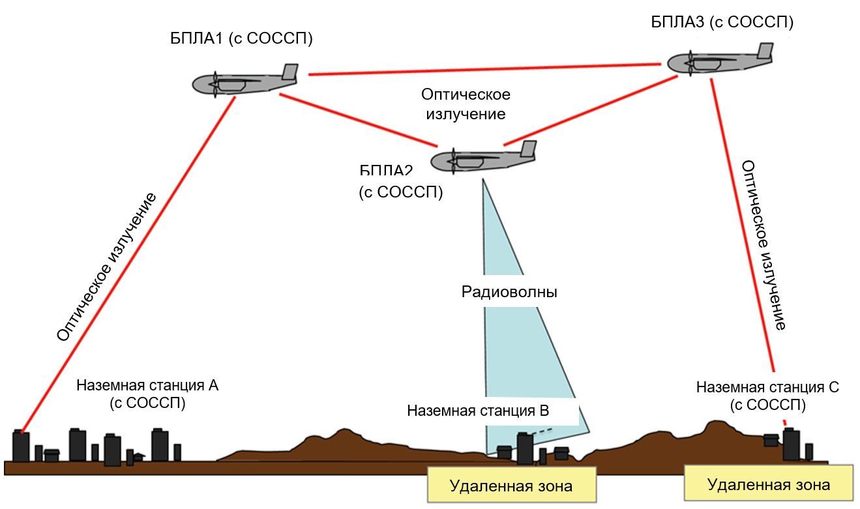
Рисунок C.2 – Беспилотные летательные аппараты (БПЛА) с АОЛС
Сначала рассмотрим оптический пучок между одним воздушным судном и другим воздушным судном, когда они летят в воздухе. Воздушные суда летят на большой высоте, поэтому зона является недоступной. В недоступных местах разрешены уровни доступа до 3R. Таким образом, АОЛС устанавливается в соответствии с 6.4.
Далее рассмотрим оптический пучок между системами АОЛС, установленными на борту самолета, и наземными системами АОЛС. Если наземная система АОЛС установлена в неограниченной зоне, то разрешенный уровень доступа равен 1 или 2. При установке АОЛС уровня доступа 1 или 2 не требуется никаких дополнительных мер контроля. Чтобы установить АОЛС с уровнем доступа 1M или 2M, см. 6.2.2. Чтобы установить АОЛС с уровнем доступа 3R, см. 6.2.3. Установка АОЛС с уровнем доступа 3B и 4 запрещена.
Если наземная система АОЛС установлена в зоне с ограниченным доступом, допустимый уровень доступа составляет 1М или 2М. При установке систем АОЛС с уровнем доступа 1, 2, 1М или 2М дополнительные меры контроля не требуются. Чтобы установить АОЛС с уровнем доступа 3R, см. 6.2.5. АОЛС с уровнями доступа 3B и 4 не могут быть установлены.
Если наземная АОЛС установлена в контролируемой зоне, допустимым уровнем доступа является 3R. При установке АОЛС с уровнем доступа 1, 2, 1M, 2М или 3R не требуется никаких дополнительных мер контроля. Чтобы установить АОЛС с уровнем доступа 3B или 4, см. 6.3.2.
При установке наземных систем АОЛС необходимо учитывать их возможные утечки. На рисунке C.3 показана система АОЛС, установленная на земле. Если доступное воздействие в результате утечки имеет уровень доступа 3R или выше, то НОЗ находится в неограниченной зоне. Наземная территория, включая излучение утечки, будет находиться под контролем, как показано на рисунке С.4, и, следовательно, этот случай будет разрешен.
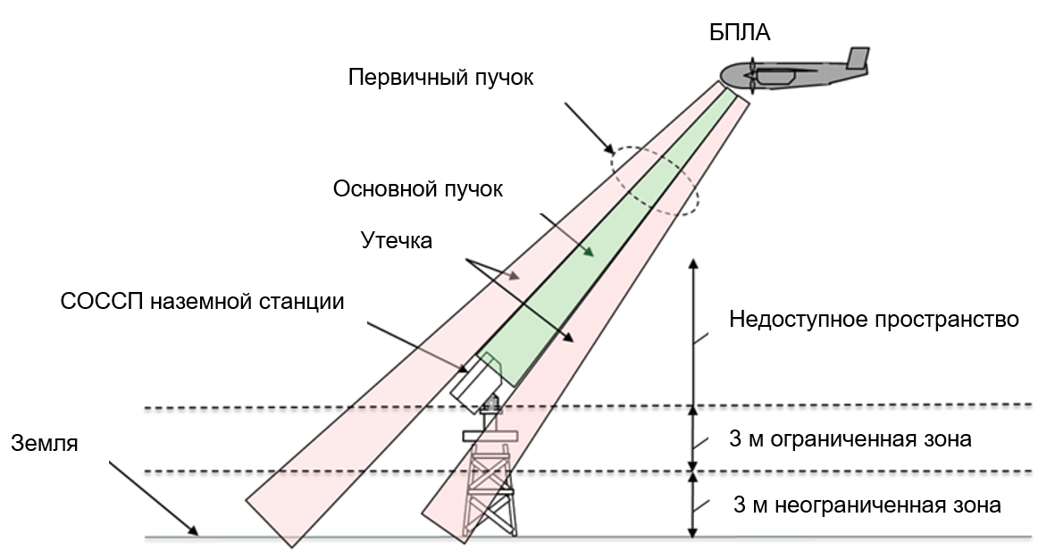
Рисунок C.3 – Наземные АОЛС, установленные на земле

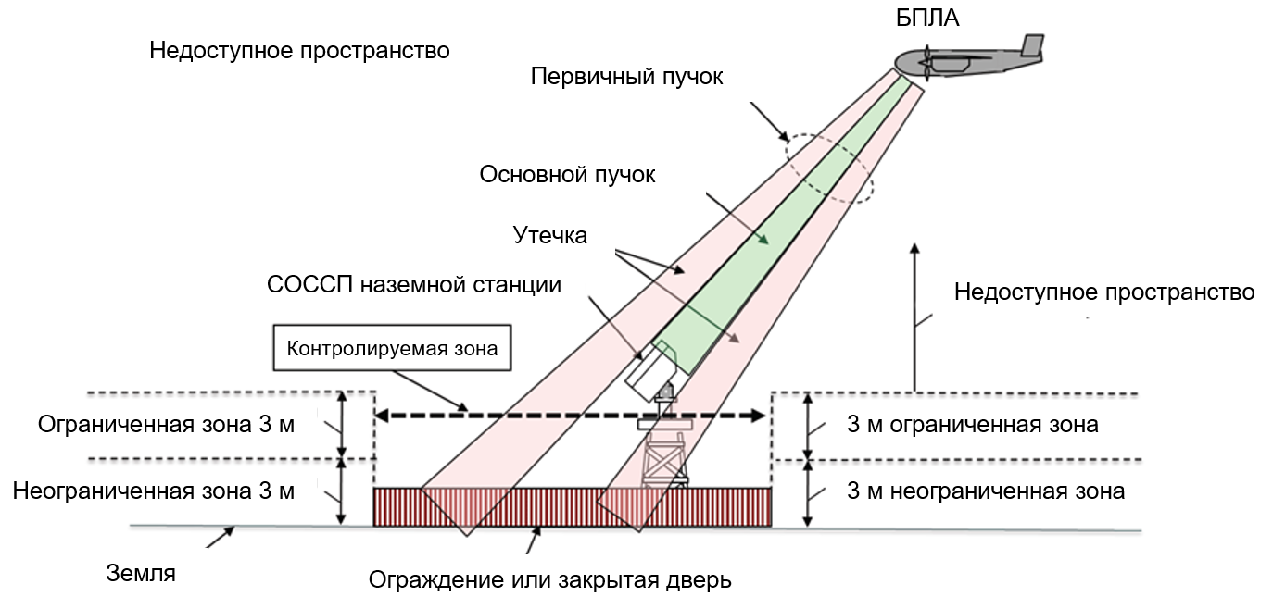
Рисунок C.4 – Наземные АОЛС, установленные в контролируемой зоне

Таблица C.2 – Разрешенные уровни доступа и требования к установке
Оптический пучок | Тип зоны | Приемлемый уровень доступа | Требования к установке
Между БПЛА1, БПЛА 2, БПЛА 3 | Недоступная зона | 1, 1M, 2, 2M, 3R | См. 6.4
Между БПЛА1 и наземной станцией A; и между БПЛА3 и наземной станцией C | Наземная АОЛС установлена в неограниченной зоне | 1, 2 | Нет
 | Наземная АОЛС установлена в неограниченной зоне | 1M, 2M | См. 6.2.2
 | Наземная АОЛС установлена в неограниченной зоне | 3R | См. 6.2.3
 | Наземная АОЛС установлена в неограниченной зоне | 3B, 4 | Не применимо
 | Наземная АОЛС установлена в ограниченной зоне | 1, 1M, 2, 2M | Нет
 | Наземная АОЛС установлена в ограниченной зоне | 3R | См. 6.2.5
 | Наземная АОЛС установлена в ограниченной зоне | 3B, 4 | Не применимо
 | Наземная АОЛС установлена в контролируемой зоне | 1,1M, 2, 2M, 3R | Нет
 | Наземная АОЛС установлена в контролируемой зоне | 3B, 4 | См. 6.3.2

Когда воздушная система (воздушное судно) обслуживается экипажем, местоположение воздушной системы не должно рассматриваться как недоступная зона. Вместо этого данное местоположение следует рассматривать как неограниченную зону, или как ограниченную зону, или как контролируемую зону, а применяемые меры контроля за установкой приведены в таблице 2.

Приложение D
(справочное)
Методы анализа опасности /безопасности
Некоторые методы анализа опасности/безопасности включают:
a) предварительный анализ опасности (PHA), включая анализ электрических схем. Этот метод может использоваться сам по себе, но является важным первым этапом в применении других методов оценки опасности/безопасности;
b) анализ последствий (см. IEC 61508);
c) анализ режимов и последствий отказа (FMEA);
d) анализ режимов, последствий и критичности отказов (FMECA) (см. IEC 60812);
e) анализ дерева отказов (FTA);
f) анализ дерева событий;
g) исследования опасностей и эксплуатационной пригодности (HAZOPS).
При необходимости в дополнение к анализу следует проводить соответствующие испытания. Метод анализа и любые допущения, сделанные при проведении анализа, должны быть указаны изготовителем/пользователем.

Приложение E
(справочное)
Руководство для организаций по установке, обслуживанию и эксплуатации

E.1 Методы работы для АОЛС
E.1.1 Общие положения
Общие правила работы, подробно описанные в E.1.2, представляют собой меры предосторожности, которые следует применять при обслуживании и установке любых АОЛС. Эти общие методы работы должны выполняться только «обученным персоналом». Кроме того, методы работы, подробно описанные в E.1.3, должны применяться по мере необходимости.
E.1.2 Общие методы работы
При работе с любой АОЛС необходимо применять следующие методы работы:
- | юстировка | Настройку, установку и тестирование системы проводят при работе системы на минимально возможной выходной мощности, не превышающей ПИДИ класса 1M или 2M по IEC 60825-1, при необходимости, при измерении в соответствии с условиями измерения, указанными в 4.2;
- | техническое обслуживание/эксплуатация | Следуют только инструкциям изготовителя по эксплуатации и текущему техническому обслуживанию системы;
- | сервисное обслуживание/установка | Следуют только инструкциям изготовителя по установке и обслуживанию и ремонту системы. Отключают функции безопасности как можно реже. Необходимо убедится, что функции безопасности восстановлены;
- | очистка | Используют только те методы очистки оптических компонентов лазерной системы, которые предусмотрены изготовителем, если это разрешено. Обычно для этого требуется отключить оборудование или, по крайней мере, выключить излучение лазера;
- | изменения | Не вносят никаких несанкционированных изменений в какую-либо систему или связанное с ней оборудование;
- | повреждение маркировки | Сообщают о повреждении или отсутствии защитной маркировки лицу, назначенному для обслуживания оборудования;
- | доступ с помощью ключа | В случае оборудования с системой управления ключами ключи должны находиться под контролем лица (назначенного руководством), которое должно обеспечить их безопасное использование, хранение и общий контроль. Запасные ключи должны храниться под строгим контролем уполномоченного лица. Соответствующее разрешение предоставляется организацией, занимающейся установкой или эксплуатацией;
- | испытательное оборудование | Используют только откалиброванное испытательное оборудование, например оптические измерители мощности, одобренные эксплуатирующей организацией;
- | знаки | При определенных обстоятельствах может оказаться целесообразным установить дополнительные предупреждающие знаки, например, временные предупреждающие знаки во время обслуживания;
- | оптические волокна | Оборудование с волоконно-оптическими интерфейсами или соединителями должно соответствовать стандарту IEC 60825-2, и описанные в нем методы работы должны применяться к части оборудования, использующего оптические волокна.

E.1.3 Дополнительные методы работы для систем класса/уровня доступа 1М, 2М, 3R, 3B и 4
Примечание – В данном приложении используется термин «класс/уровень доступа». Этот термин предназначен для обозначения того, что в любой момент времени (например, во время установки) не все функции данного АОЛС доступны. Например, УСЗ еще не установлен. Таким образом, в определенные периоды срока службы оборудования более точный показатель возможных опасностей определяется классом (см. IEC 60825-1), а не уровнем доступа (см. IEC 60825-12). Другим примером может служить использование отдельных автономных тестовых устройств, для которых всегда будет выделен только один класс (в соответствии с IEC 60825-1).
Если возможен доступ к оптическому выходу класса/уровня доступа 1М, 2М, 3R, 3B или 4, следует соблюдать следующие дополнительные правила:
а) все общие правила работы, определенные в E.1.2;
b) за исключением класса/уровня доступа 1М или 2М, доступ к части системы с открытым пучком должен иметь только обученный персонал;
c) запрещается смотреть на лазерные пучки невооруженным глазом или с помощью каких-либо оптических приборов (если они не одобрены ответственным за лазерную безопасность (ОЛБ) организации, устанавливающей или эксплуатирующей лазер) и направлять лазерный пучок на людей;
d) все используемые средства просмотра и юстировки должны иметь действующий сертификат о калибровке и маркировку безопасности, а также должны быть оборудованы техническими средствами контроля, такими как фильтры, для предотвращения воздействия уровней, превышающих ПДУ в соответствующих диапазонах длин волн;
e) там, где это возможно, юстировка и тестирование должны проводиться с использованием класса/уровня доступа 1 или 2;
f) не должно быть случаев, когда требуется воздействие оптического излучения, превышающего класс/уровень доступа 1M, 2M и 3R;
g) ОЛБ эксплуатирующей организации должен обеспечить, чтобы персоналу, занимающемуся монтажом, были доступны соответствующие средства защиты глаз и кожи.
E.2 Образование и профессиональная подготовка
Организации по установке, эксплуатации, техническому обслуживанию и сервисному обслуживанию, в состав которых могут входить лица, находящиеся поблизости от АОЛС, должны быть уведомлены об опасностях с помощью маркировки, указателей и обучения, по мере необходимости. Кроме того, лица, устанавливающие и обслуживающие передатчики класса/уровня доступа 3B и 4, должны быть проинформированы, по крайней мере, о следующем:
a) справочная информация о АОЛС;
b) информация по технике безопасности, касающаяся системы лазерной классификации и идентификации уровня доступа;
c) идентификация биологических эффектов и потенциальной опасности для глаз и кожи от воздействия лазерного излучения;
d) процедуры, которые необходимо соблюдать для безопасной установки и обслуживания этих систем;
e) возможных последствиях при несоблюдении правил безопасности.

Приложение ДА
(справочное)
Сведения о соответствии ссылочных международных стандартов ссылочным межгосударственным стандартам

Таблица ДА.1
Обозначение ссылочного международного стандарта | Степень соответствия | Обозначение ссылочного  межгосударственного стандарта
IEC 60825-1:2014 | IDT | ГОСТ IEC 60825-1–2023 «Безопасность лазерной аппаратуры. Часть 1. Классификация оборудования и требования»
IEC 60825–2 | IDT | ГОСТ IEC 60825-2–2025 «Безопасность лазерной аппаратуры. Часть 2. Безопасность волоконно-оптических линий связи (ВОЛС)»
Примечание – В настоящей таблице использовано следующее условное обозначение степени соответствия стандартов:
- IDT – идентичный стандарт.

Библиография
IEC 60050-845 | International Electrotechnical Vocabulary (IEV) – Part 845: Lighting [Международный электротехнический словарь (МЭС). Часть 845. Освещение] (доступ по адресу: www.electropedia.org)
IEC 60079-0 | Explosive atmospheres – Part 0: Equipment – General requirements (Взрывоопасные среды. Часть 0. Оборудование. Общие требования)
IEC 60812 | Failure modes and effects analysis (FMEA and FMECA) [Анализ режимов и последствий отказов (FMEA и FMECA)]
IEC TR 60825-14 | Safety of laser products – Part 14: A user's guide (Безопасность лазерных изделий. Часть 14. Руководство пользователя)
IEC 60950-1:2005 | Information technology equipment – Safety – Part 1: General requirements (Безопасность информационно-технологического оборудования. Часть 1. Общие требования)
IEC 61508 (all parts) | Functional safety of electrical/electronic/programmable electronic safety- related systems [Функциональная безопасность электрических/электронных/программируемых систем, связанных с электронной безопасностью (все части)]
IEC 62368-1:2018 | Audio/video, information and communication technology equipment – Part 1: Safety requirements (Оборудование для аудио/видео, информационных и коммуникационных технологий. Часть 1. Требования безопасности)
ISO 12100 | Safety of machinery – General principles for design – Risk assessment and risk reduction (Безопасность оборудования. Общие принципы проектирования. Оценка рисков и снижение риска)
ITU-T Recommendation G.664 | Optical safety procedures and requirements for optical transport systems (Процедуры и требования оптической безопасности для оптических транспортных систем)

УДК 621.375.826:654.01:006.354 | МКС 31.260 |  | IDT
Ключевые слова: лазерное излучение, передача информации, номинальная опасная зона для глаз, типы зон, уровень доступа

Сведения о разработчике:

Общество с ограниченной ответственностью Научно-методический центр «Электромагнитная совместимость» (ООО «НМЦ ЭМС»)

Генеральный директор |  | Н.И. Файзрахманов

Разработчик |  | А.В. Толкачева

